实验二 数据链路层实验
学号：21009102093 姓名：黄炜锴

在网络课程学习中，802.3和ETHERNETII规定了以太网MAC层的报文格式分为7字节的前导符、1字节的起始符、6字节的目的MAC地址、6字节的源MAC地址、2字节的类型、数据字段和4字节的数据校验字段。对于选中的报文，缺少哪些字段，为什么？

按照组网图，进行组网，配置ip，清除交换机配置等基础操作：
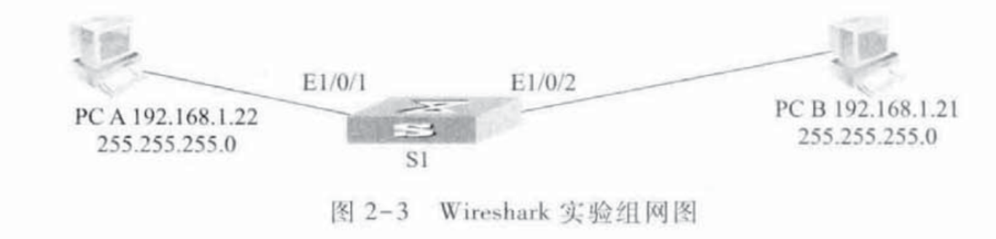
2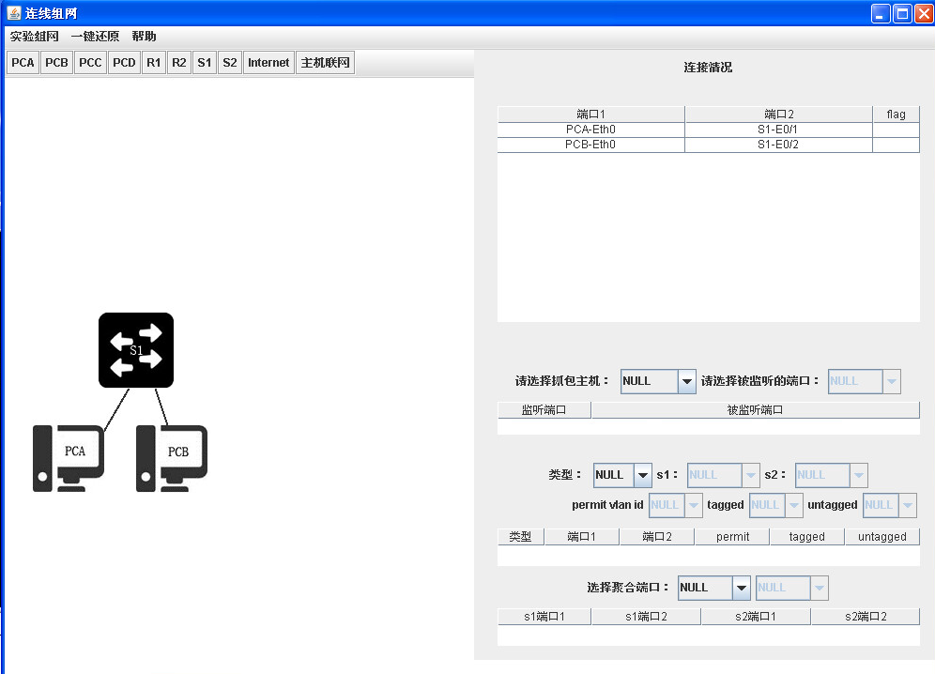
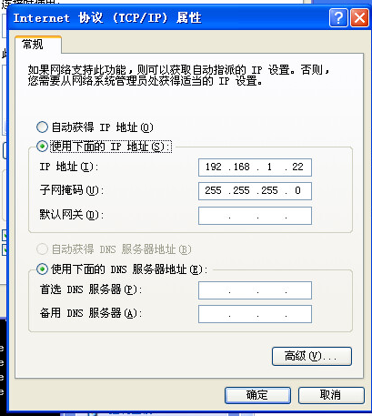
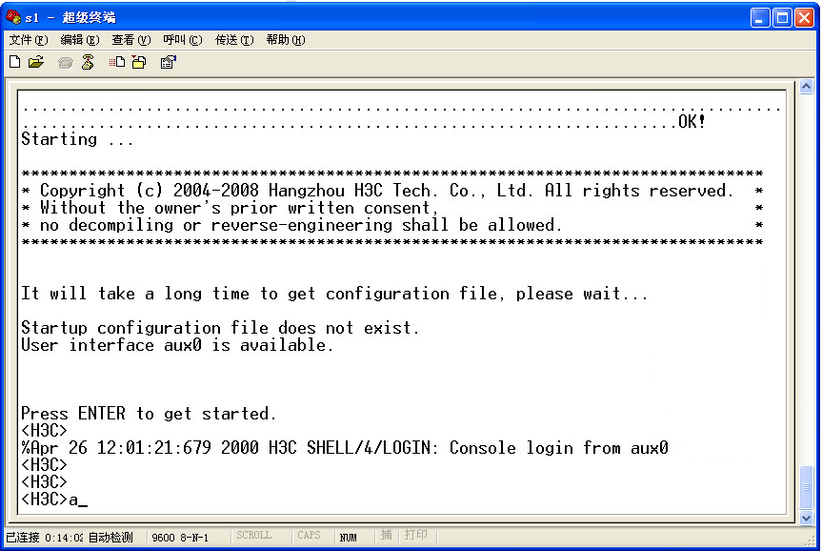

在 PCA和PCB上启动wireshark抓包软件，然后在PCA的命令行中ping PCB的ip地址，命令运行完成之后停止截获报文。
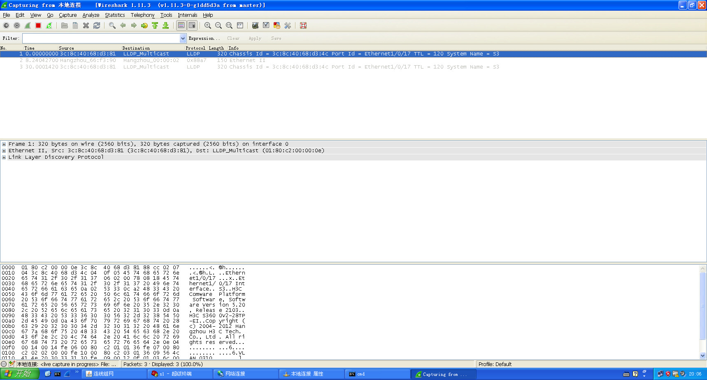
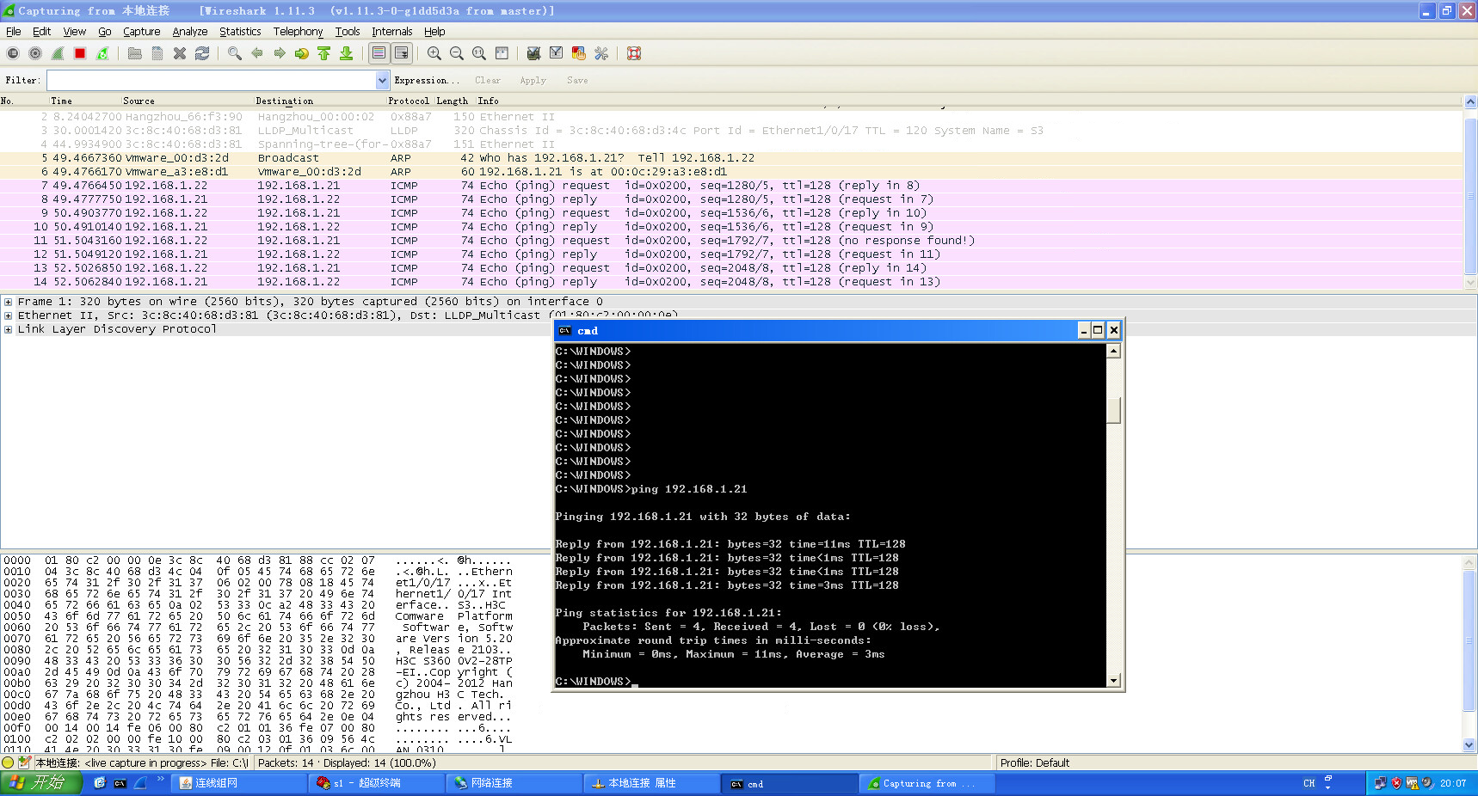
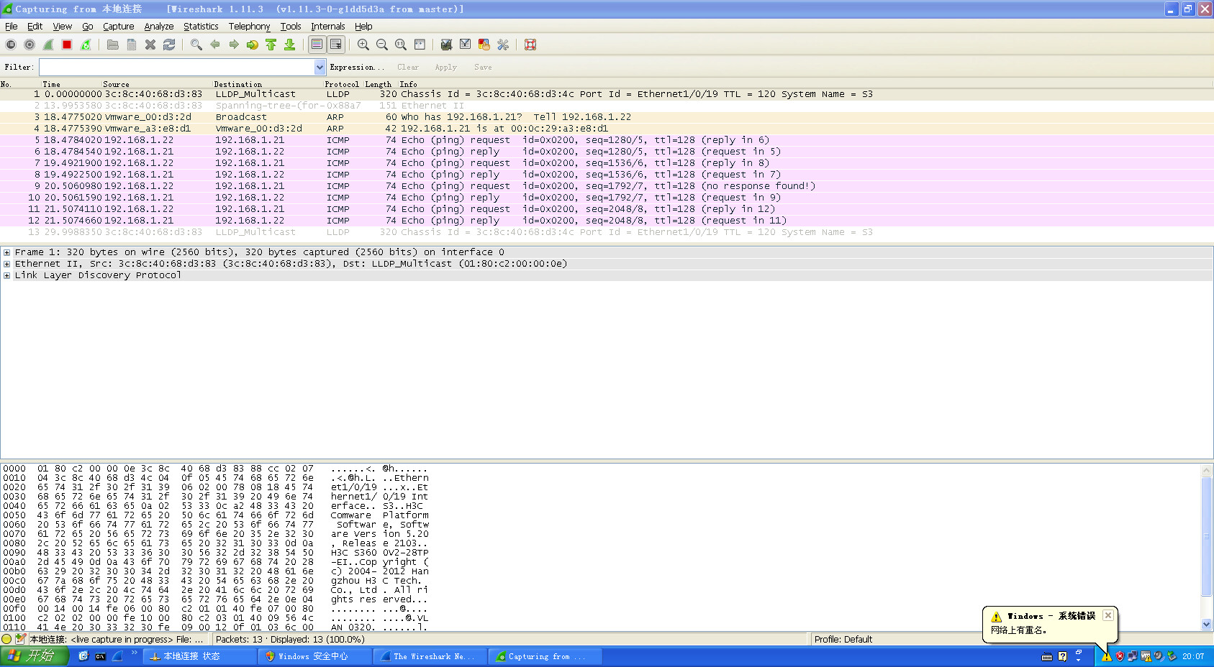

切换协议
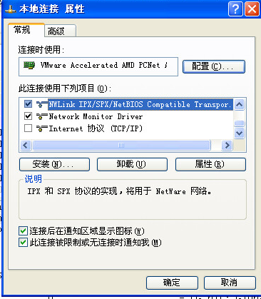

抓取IEEE 802.3协议帧并分析
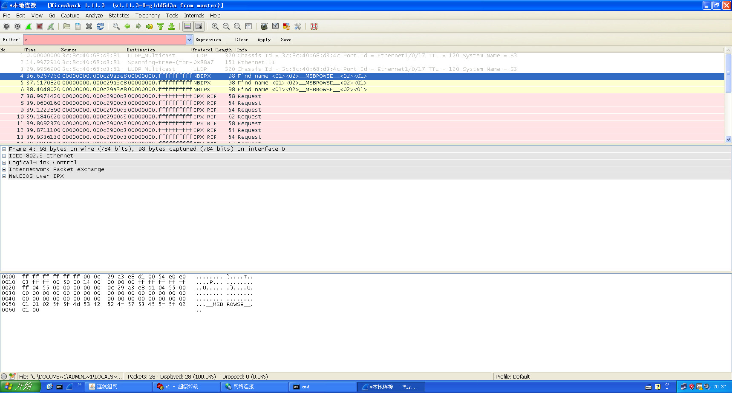

如下图所示，在ETHERNET II中，存在6字节的目的MAC地址、6字节的源MAC地址、2字节的类型、数据字段，缺少了7字节的前导符、1字节的起始符和4字节的数据校验字段。
因为到了抓包的时候，前导符和起始符已经被确认过，并且数据也被校检完毕，此时前导符、起始符、数据校验字段没有必要保留，因此将它们丢弃，只留下数字链路层所需要的字段
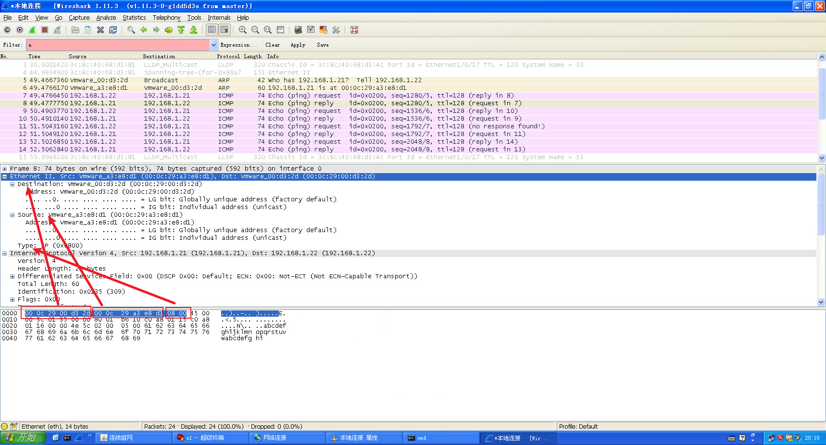
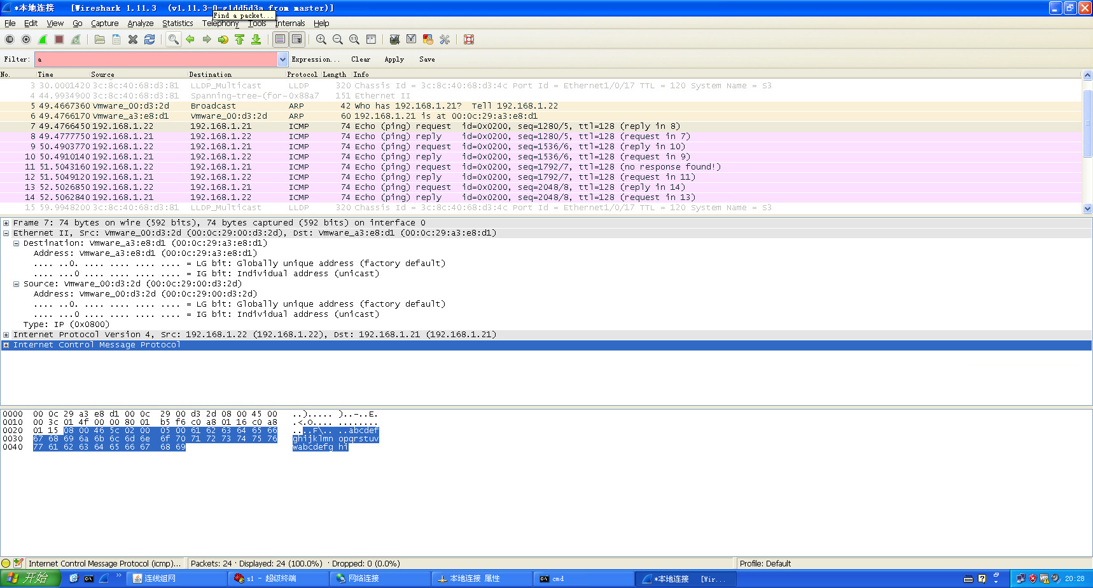

如下图所示，在IEEE 802.3中，同样存在6字节的目的MAC地址、6字节的源MAC地址、2字节的类型、数据字段，缺少了7字节的前导符、1字节的起始符和4字节的数据校验字段。原因同上。

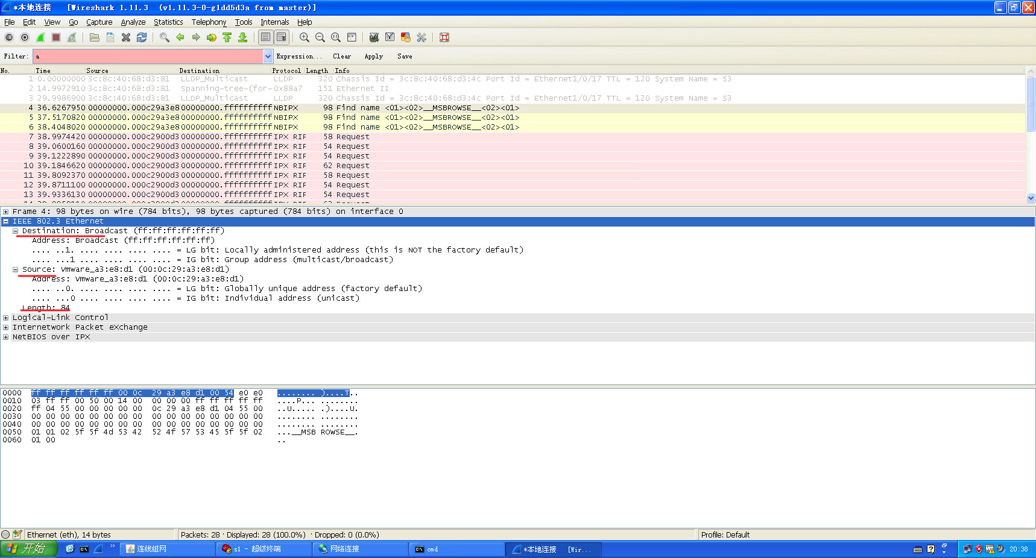

查看交换机的MAC地址表，结果为：

使用 display mac-address 命令查看mac 地址表
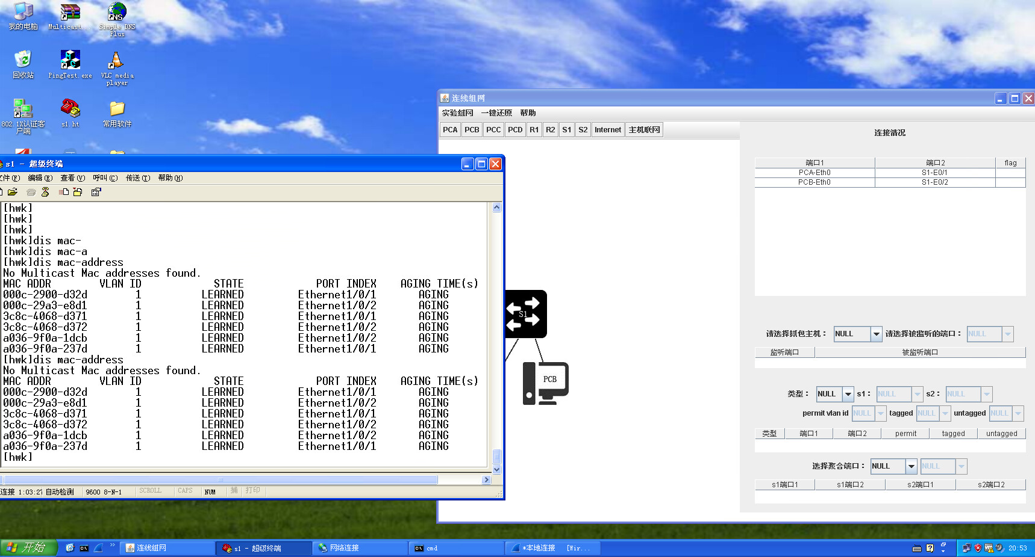
MAC表如下

使用ipconfig /all查看PCA，PCB的MAC地址
PCA：D32D
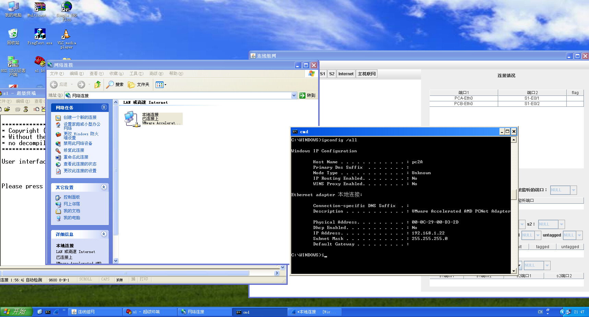
PCB：E8D1
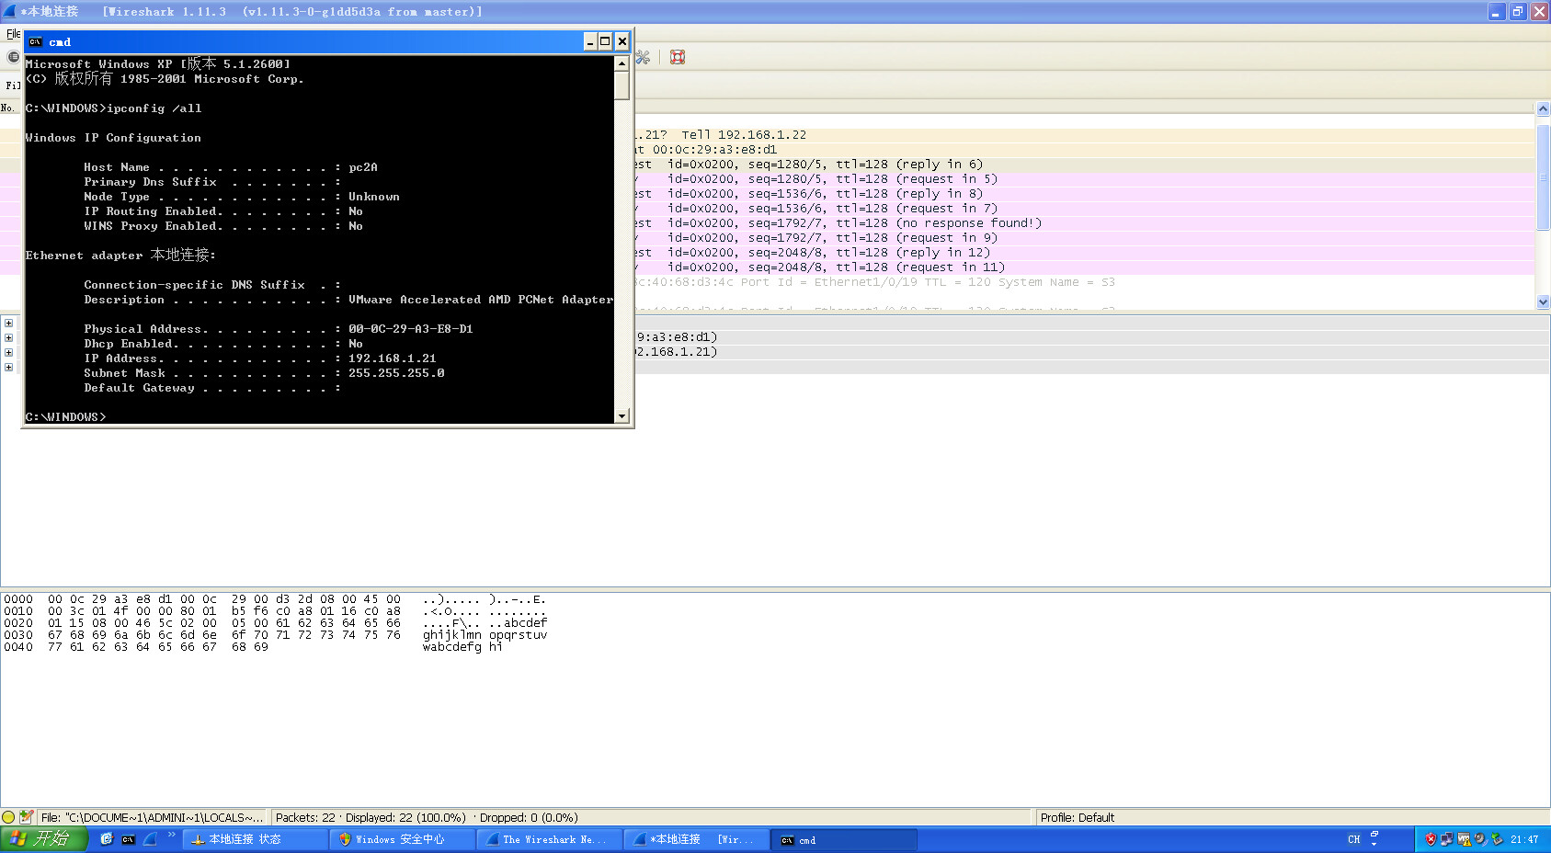

清除交换机的MAC地址
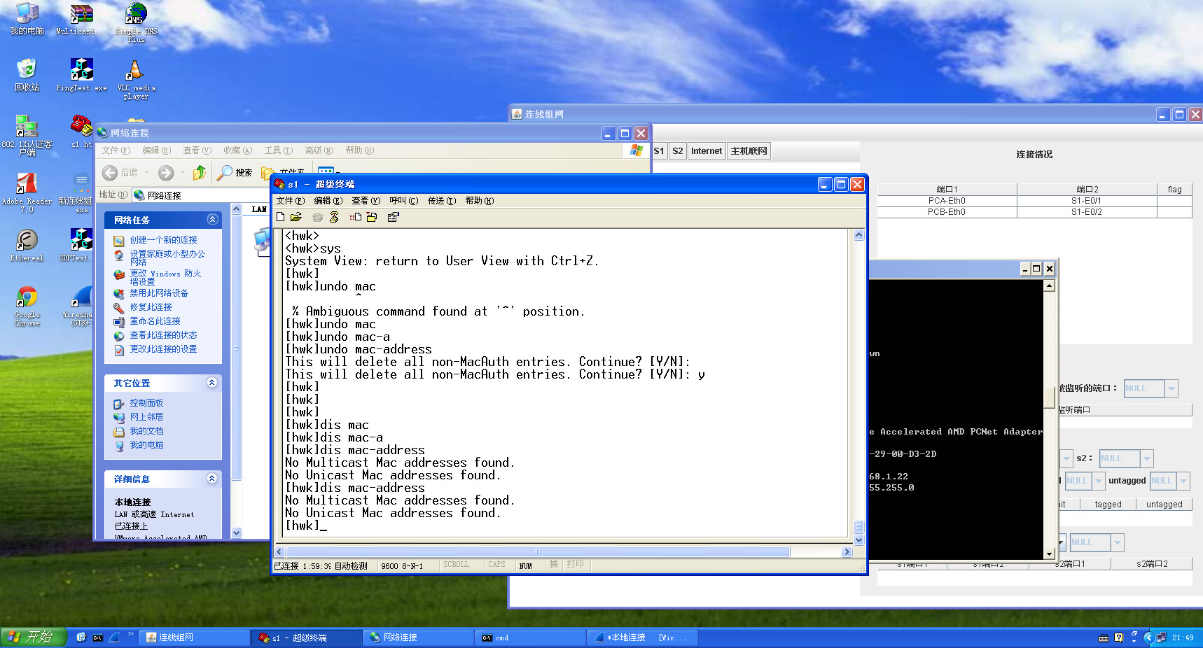

使用ping使得交换机学习
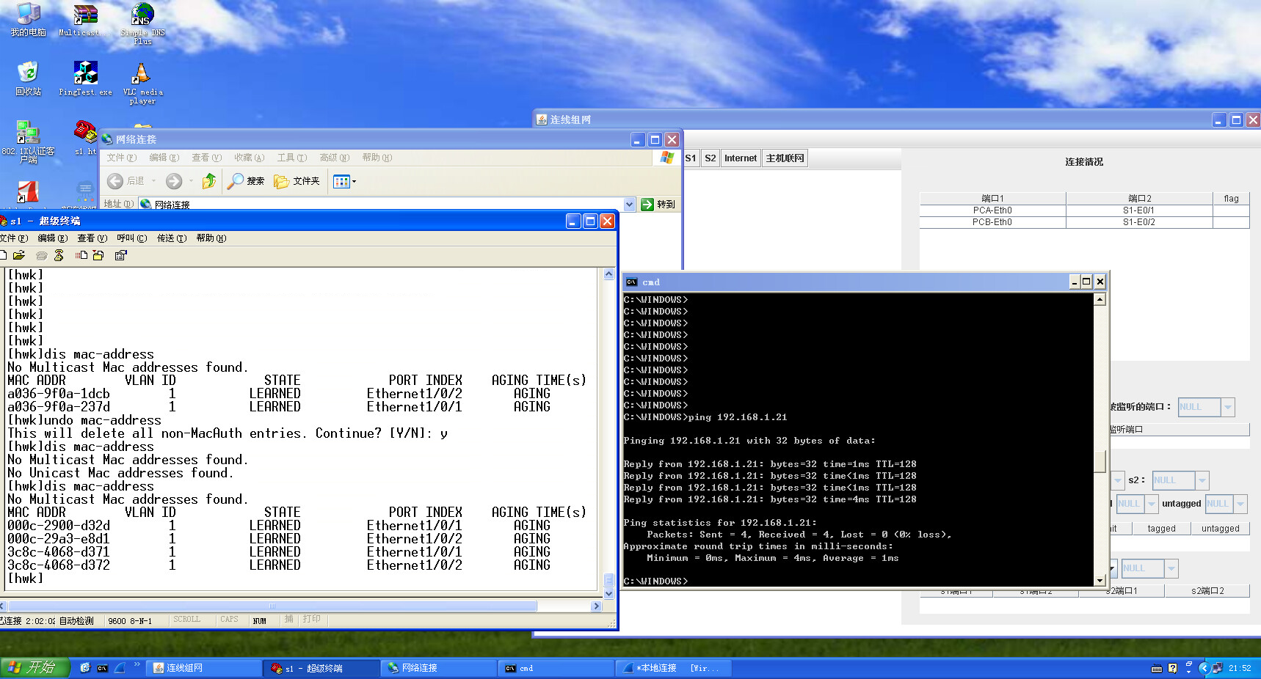
可以看到交换机马上就学习到四项，和组网图是对应的。

测试ping一个不存在的地址
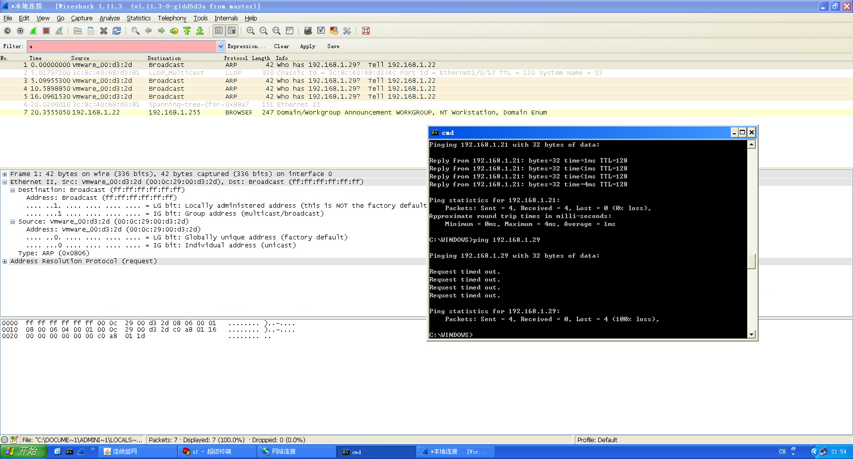
PCA发送了几个ARP广播报文
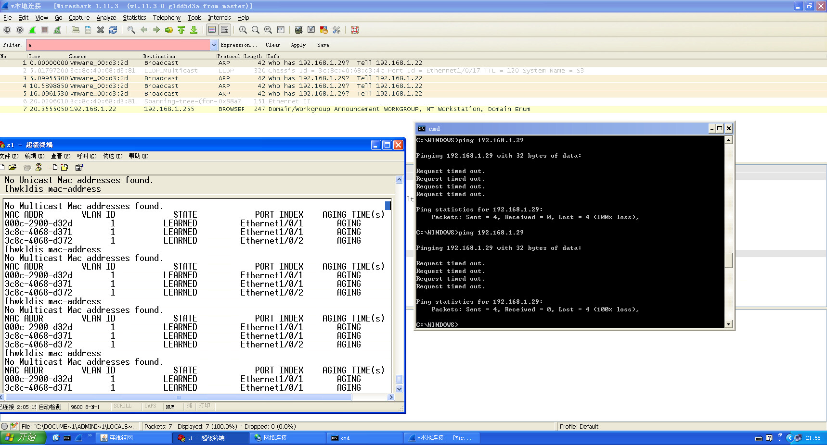
但是交换机仍然能能够学习到PCA的MAC地址，这是一个疑惑点。

解释MAC地址表中各字段的含义？
第一列是MAC ADDRESS，即MAC地址，也就是设备的MAC地址。
第二列是VLAN编号。VLAN ID在MAC地址表中的作用是区分不同网络，可能同一个MAC地址会有不同的VLAN ID。
第三列是状态。它代表地址表中这条表项是怎么得来的。可能是学习得到的，也可能是人工配置的。
第四列是端口号。它代表MAC地址是通过这个端口学习得到的。如果源地址是第一列的MAC地址，那么它的来源就是这个端口。即第一列的MAC地址直接或者间接连接在第四列这个端口。
第五列是生命周期，如果第三列中的状态是LEARNED，对于学来的东西，有一种惯例是定期把它忘掉。第五列表示的就是还有多久将这一项遗忘掉，如果被刷新，则重新计时，在视频中是具体的数值，而我在实验中发现它一直为AGING，猜测这是表示正在老化的意思，时间可能是一个默认值。
经过尝试，发现确实有这样的一个时间，如下图，将其设置为10s，可以很快的发现表项慢慢减少了。
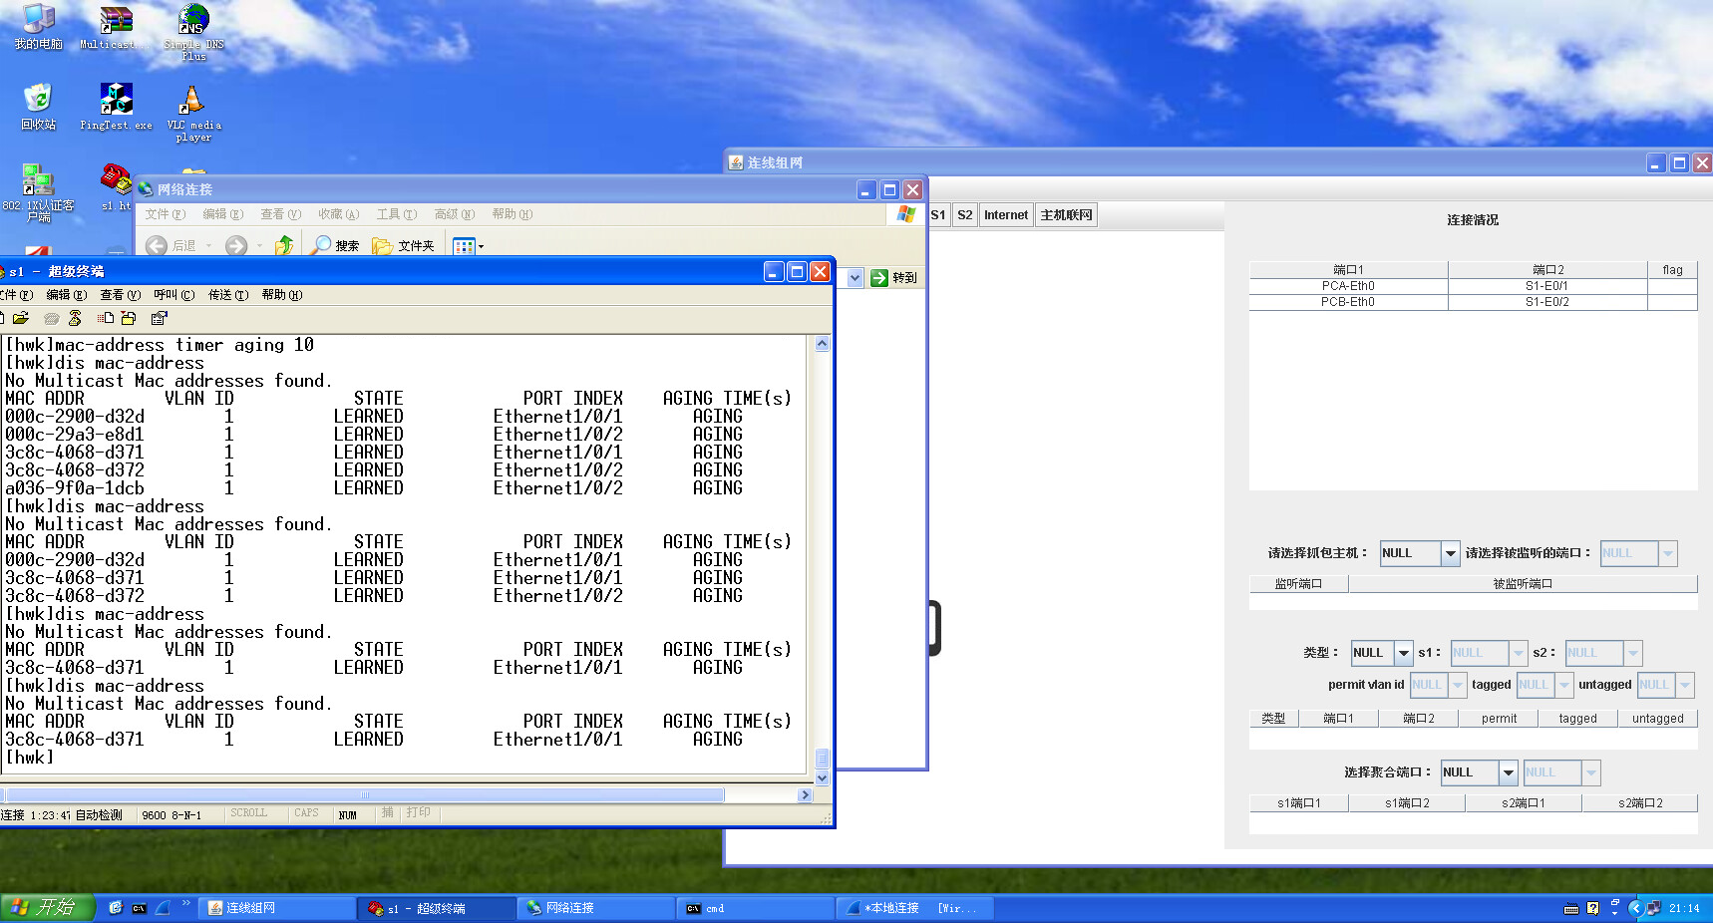

这个实验能够说明MAC地址表的学习是来源于数据帧的源MAC地址而非目的MAC地址吗？如果能，为什么？如果不能，试给出一个验证方法。
不可以；验证方法如下

首先在PCA ping PCB
可以看到MAC表既有PCA的MAC地址也有PCB的MAC地址。
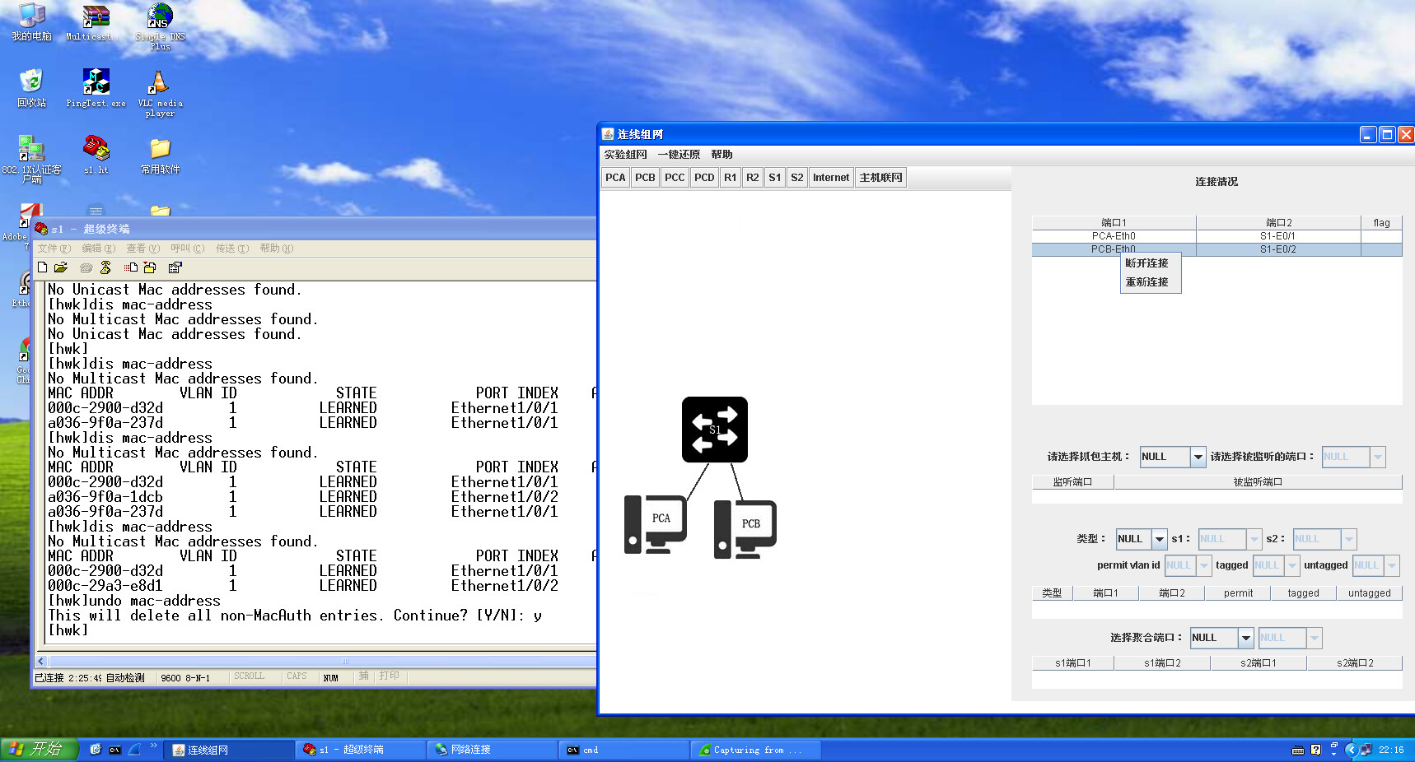

然后断开PCB，在PCA上ping PCB
可以看到PCA发送了一个ICMP协议的请求帧，源地址是PCA的MAC地址，目的地址是PCB的MAC地址，但是此时交换机的MAC表中并没有PCB的MAC地址，说明MAC地址表的学习是来源于数据帧的源MAC地址。
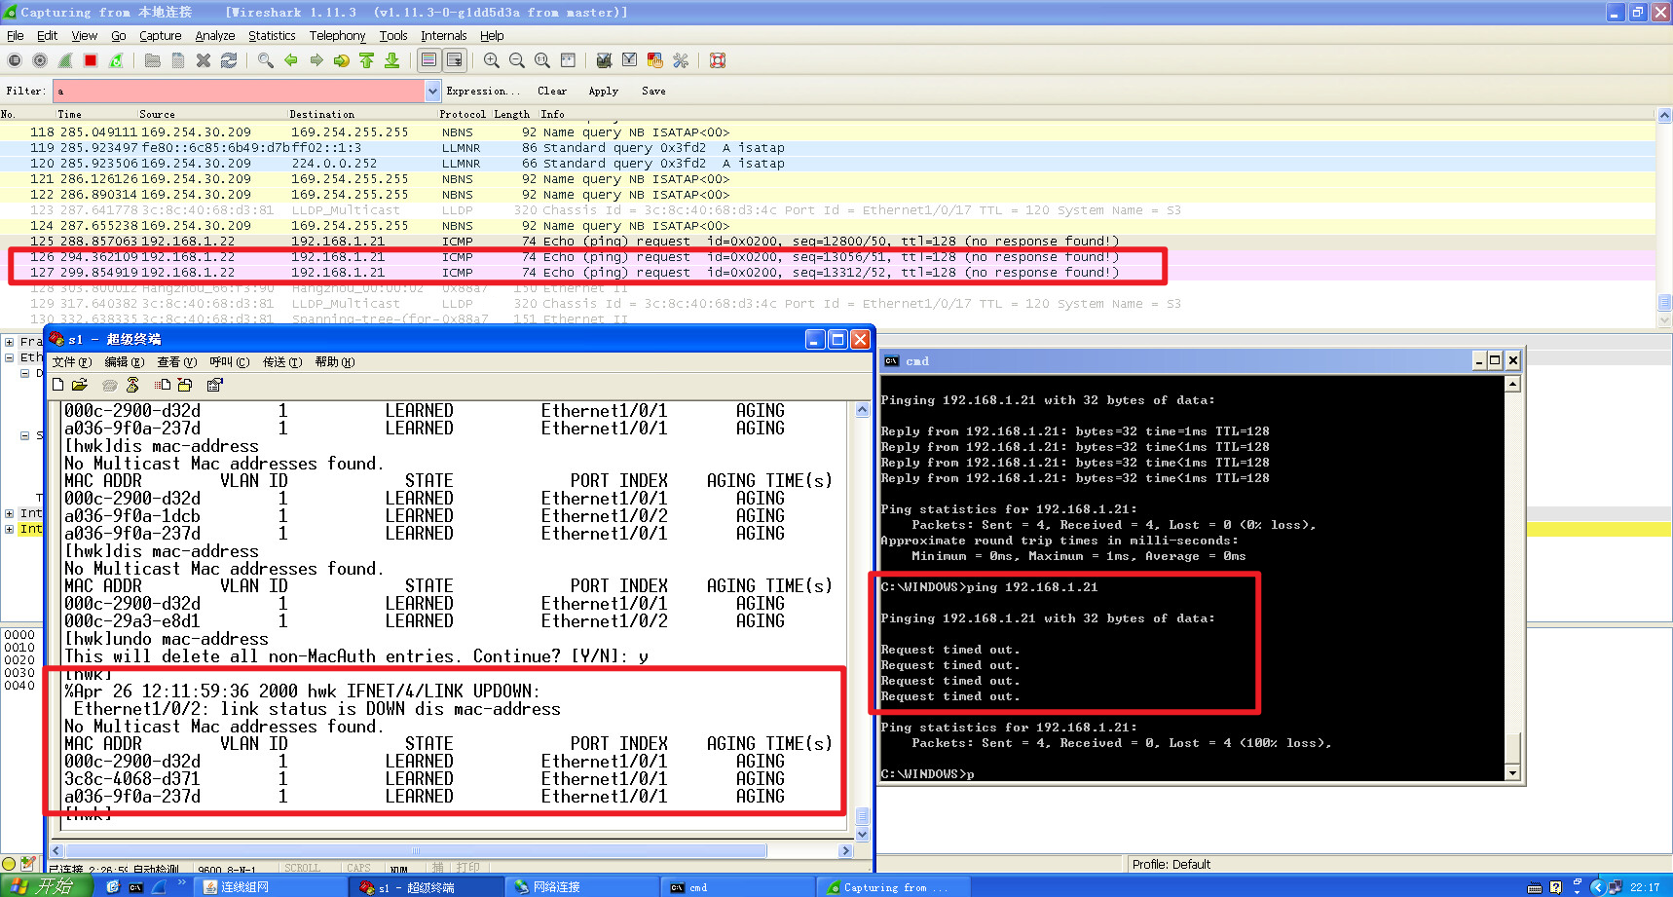

在VLAN实验中，实验中的计算机能否通讯，请将结果填入下表：
 |  | Ping 命令 | 能否ping通
同一VLAN中 | PCA_ ping _PCB_ | ping 192.168.2.11 | 能
同一VLAN中 | PCC_ ping _PCD_ | ping 192.168.2.13 | 能
不同VLAN中 | PCA ping _PCC_ | ping 192.168.2.12 | 不能
不同VLAN中 | PCB_ ping _PCD_ | ping 192.168.2.13 | 不能

如图所示进行连线组网，配置ip，清空交换机配置等基本操作
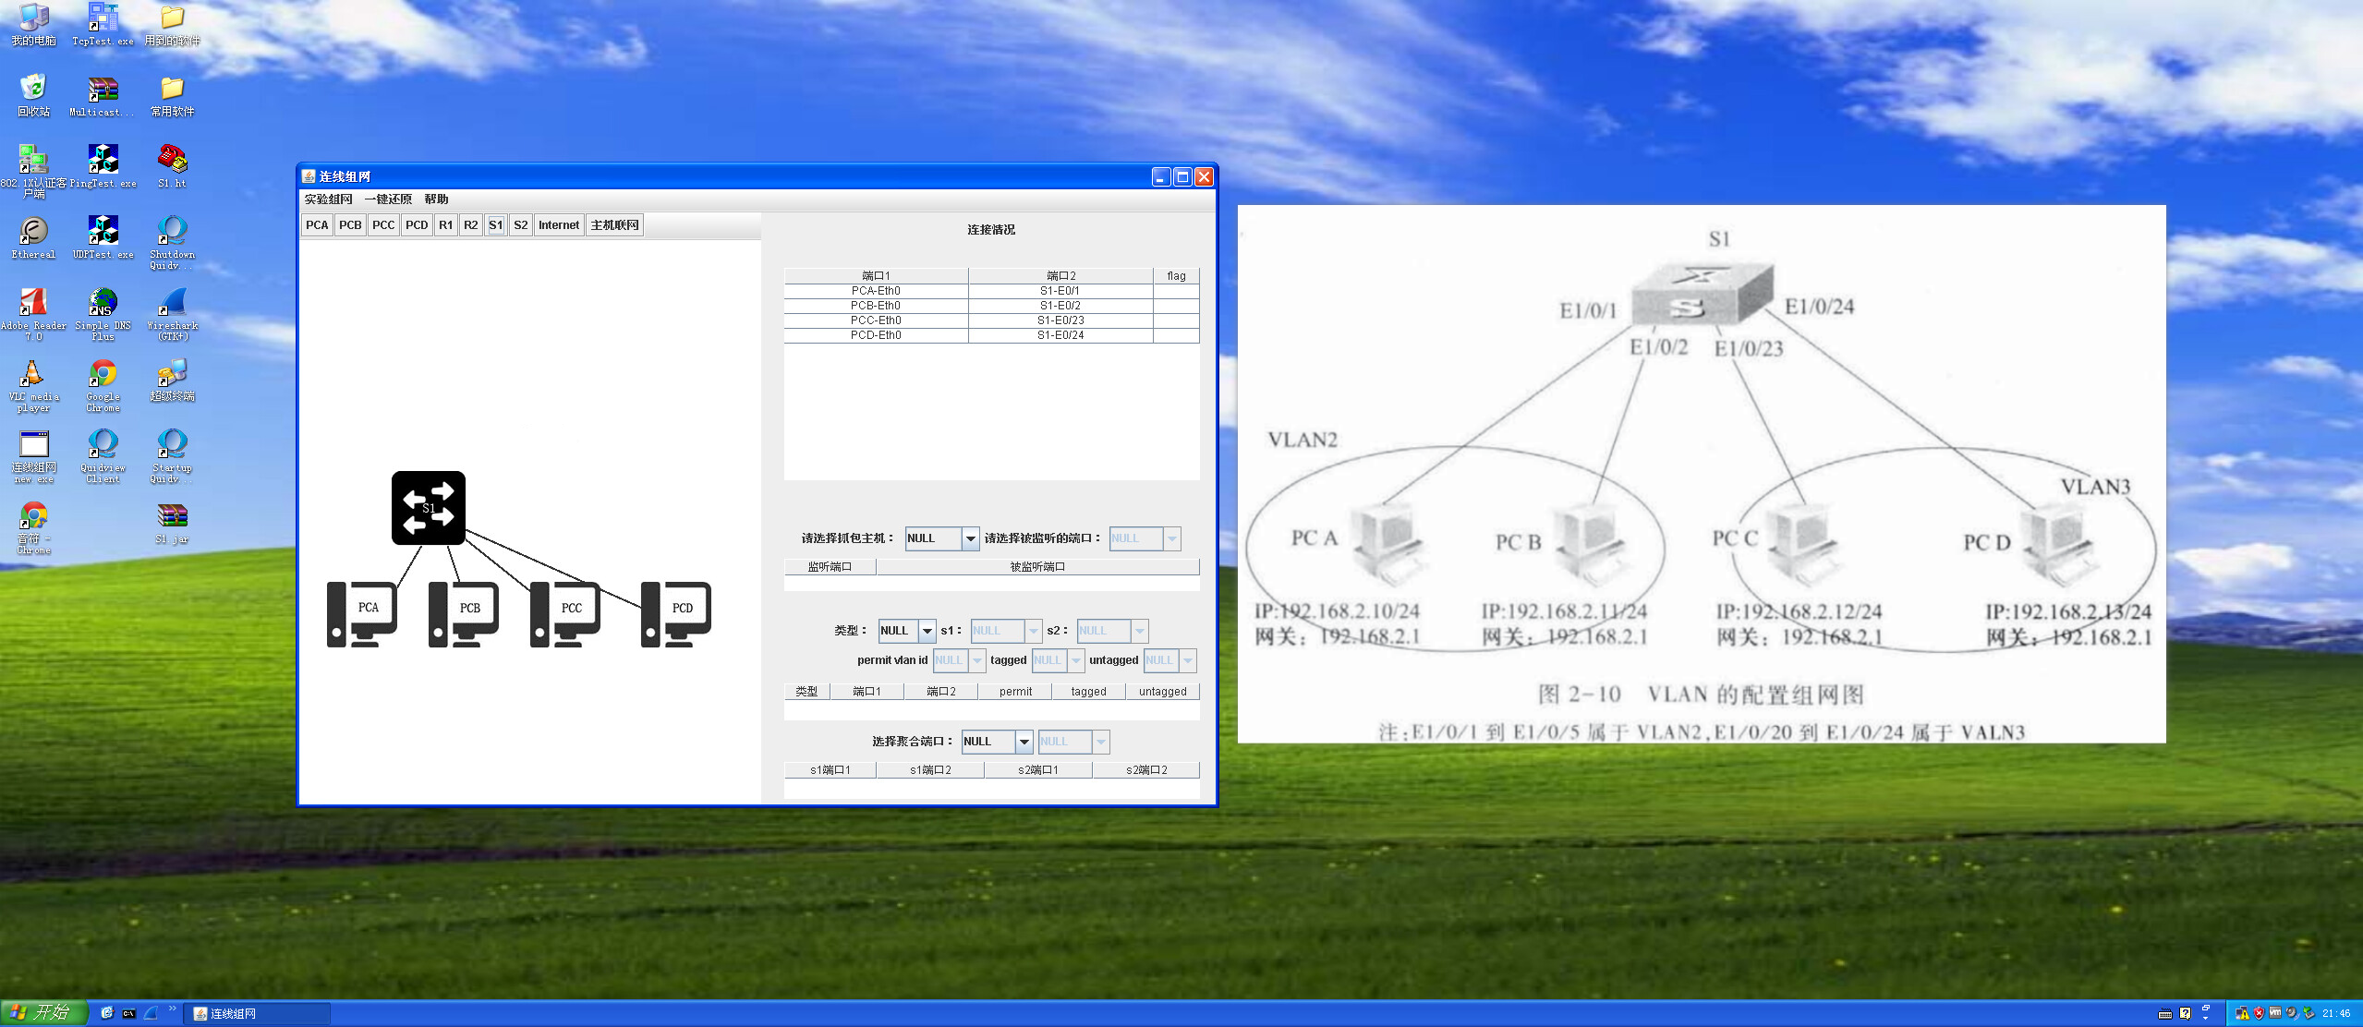
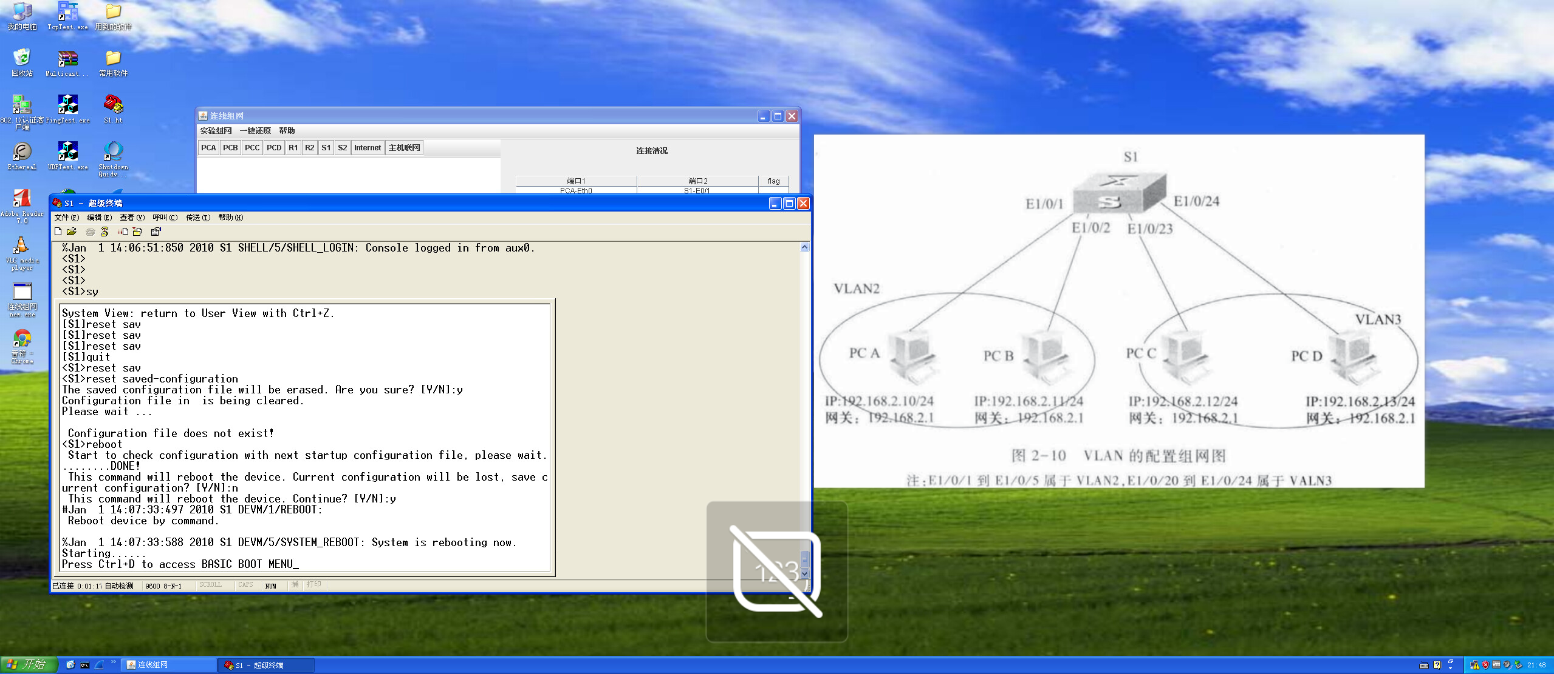
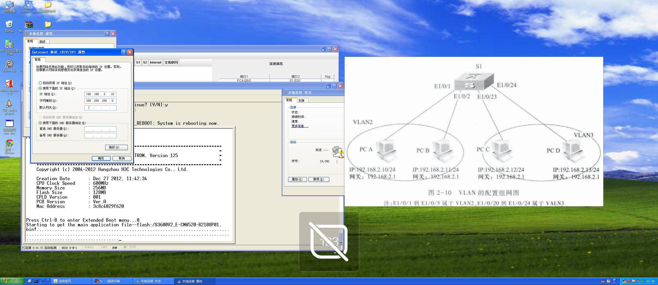

对交换机s1进行配置
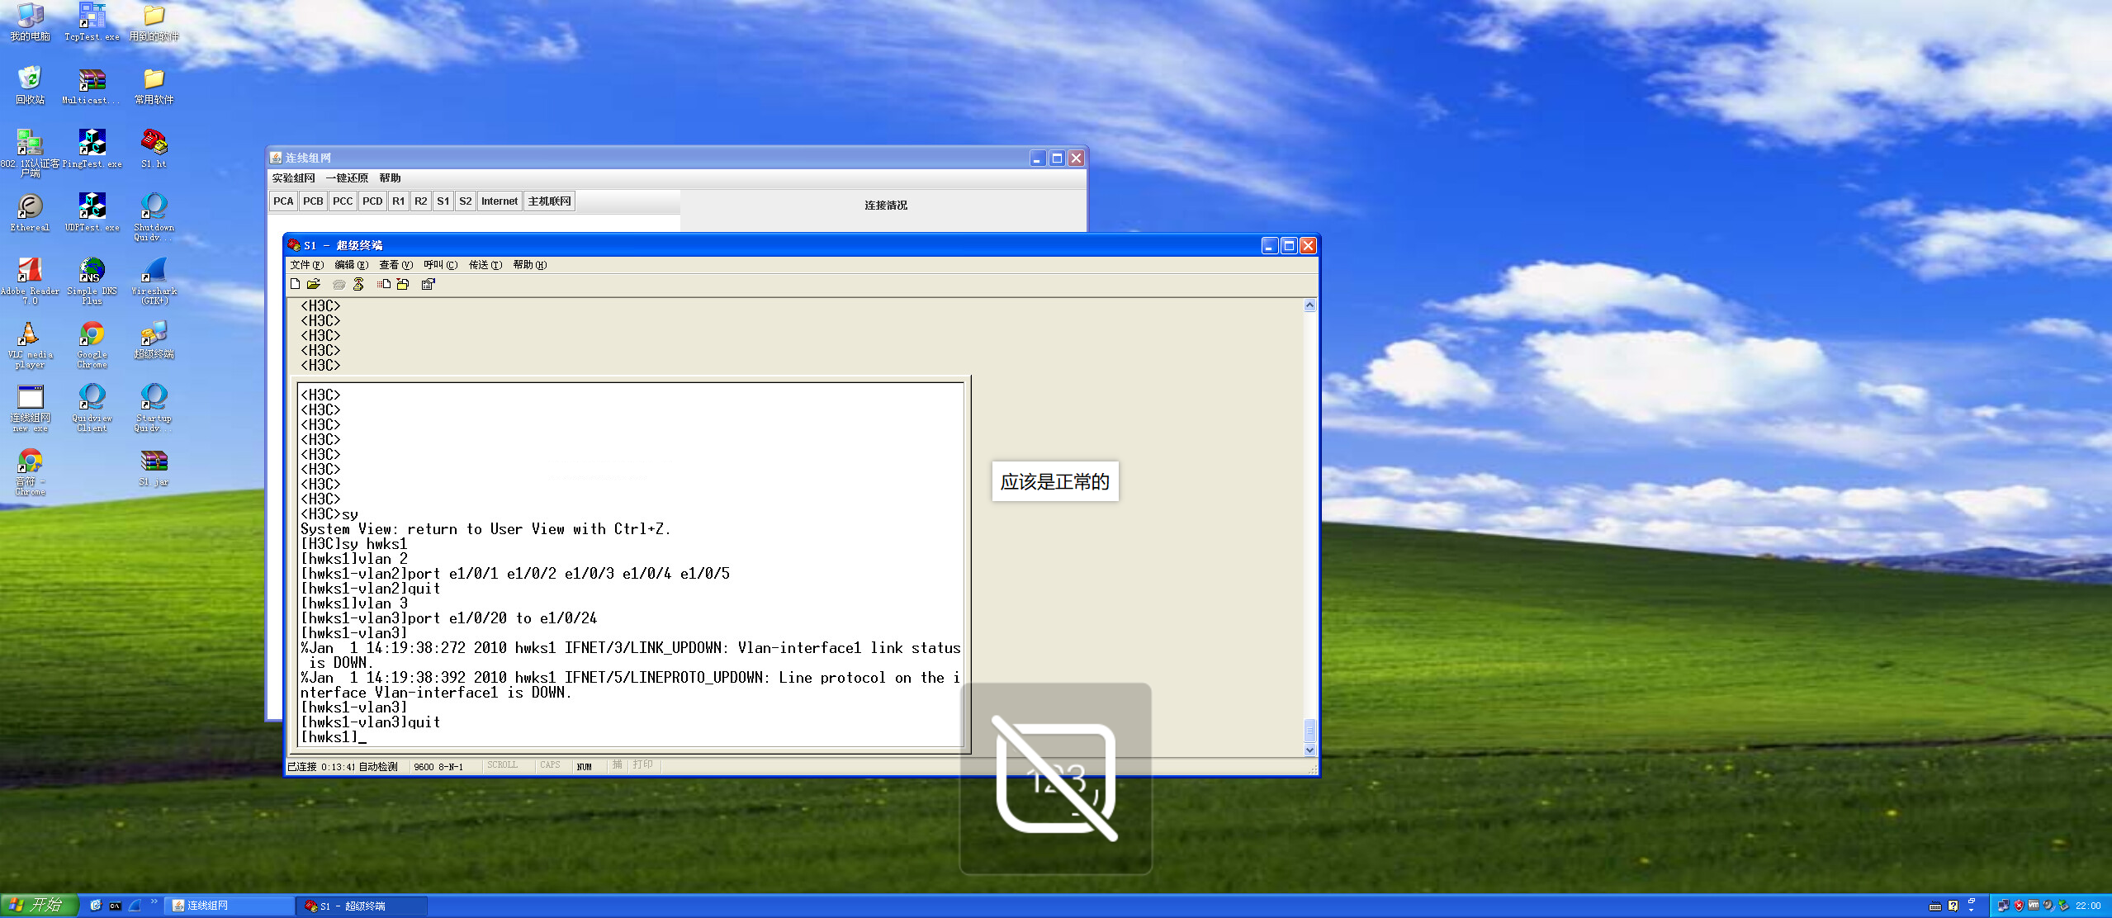

验证同一VLAN 中的两令计算机能否通信.VLAN 之间的计算机能否通信
汇总结果见表格。
PCA ping PCB √
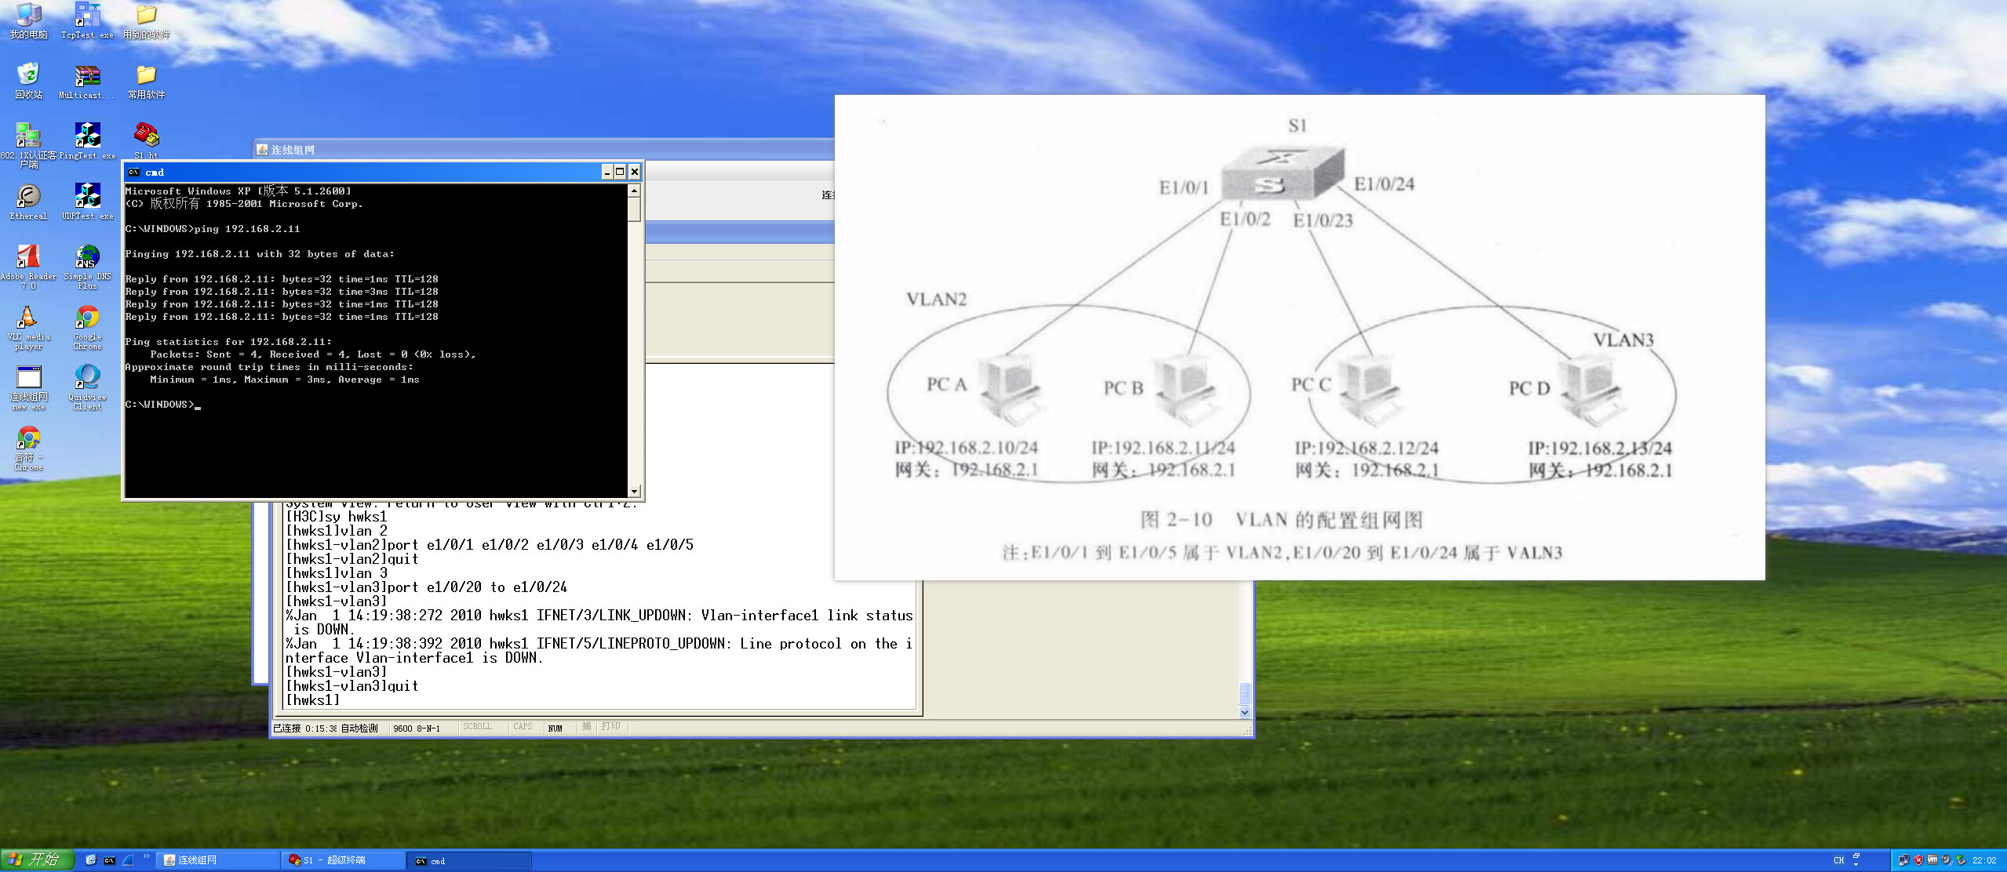

PCA ping PCC ×
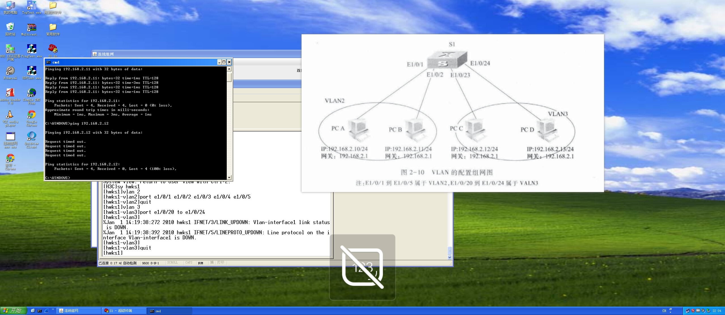

根据跨交换机 VLAN 的实验中的报文截获结果填写下表：
转发过程 | 源MAC地址 | 目的MAC地址 | 源IP地址 | 目的IP地址 | VLAN ID
PCA－>S1 | 000c-295b-22cf | 000c-29d5-2a77 | 192.168.2.10 | 192.168.2.12 | 无
S1－>S2 | 000c-295b-22cf | 000c-29d5-2a77 | 192.168.2.10 | 192.168.2.12 | 2
S2－>PCC | 000c-295b-22cf | 000c-29d5-2a77 | 192.168.2.10 | 192.168.2.12 | 无

进行组网，ip设置，清空配置等基本操作
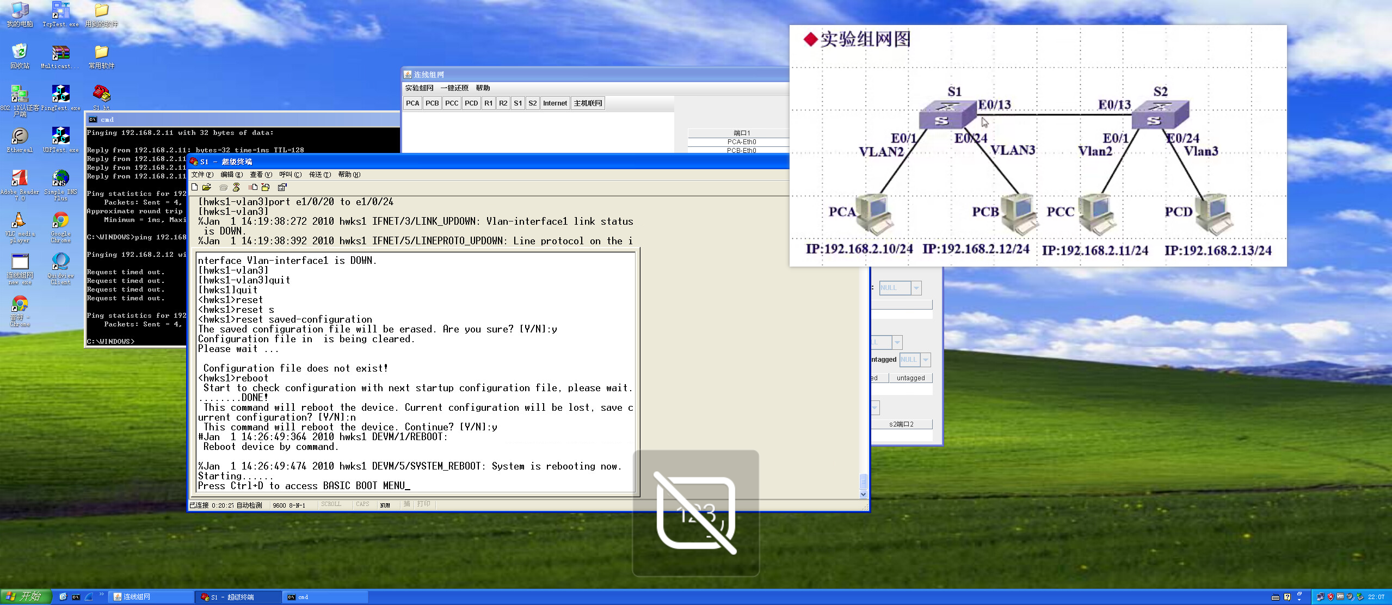
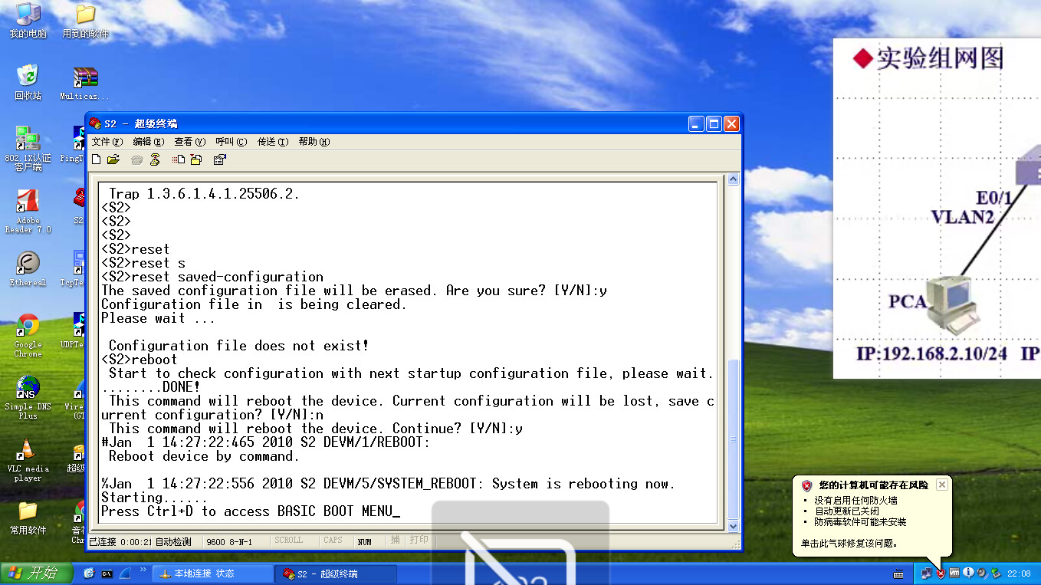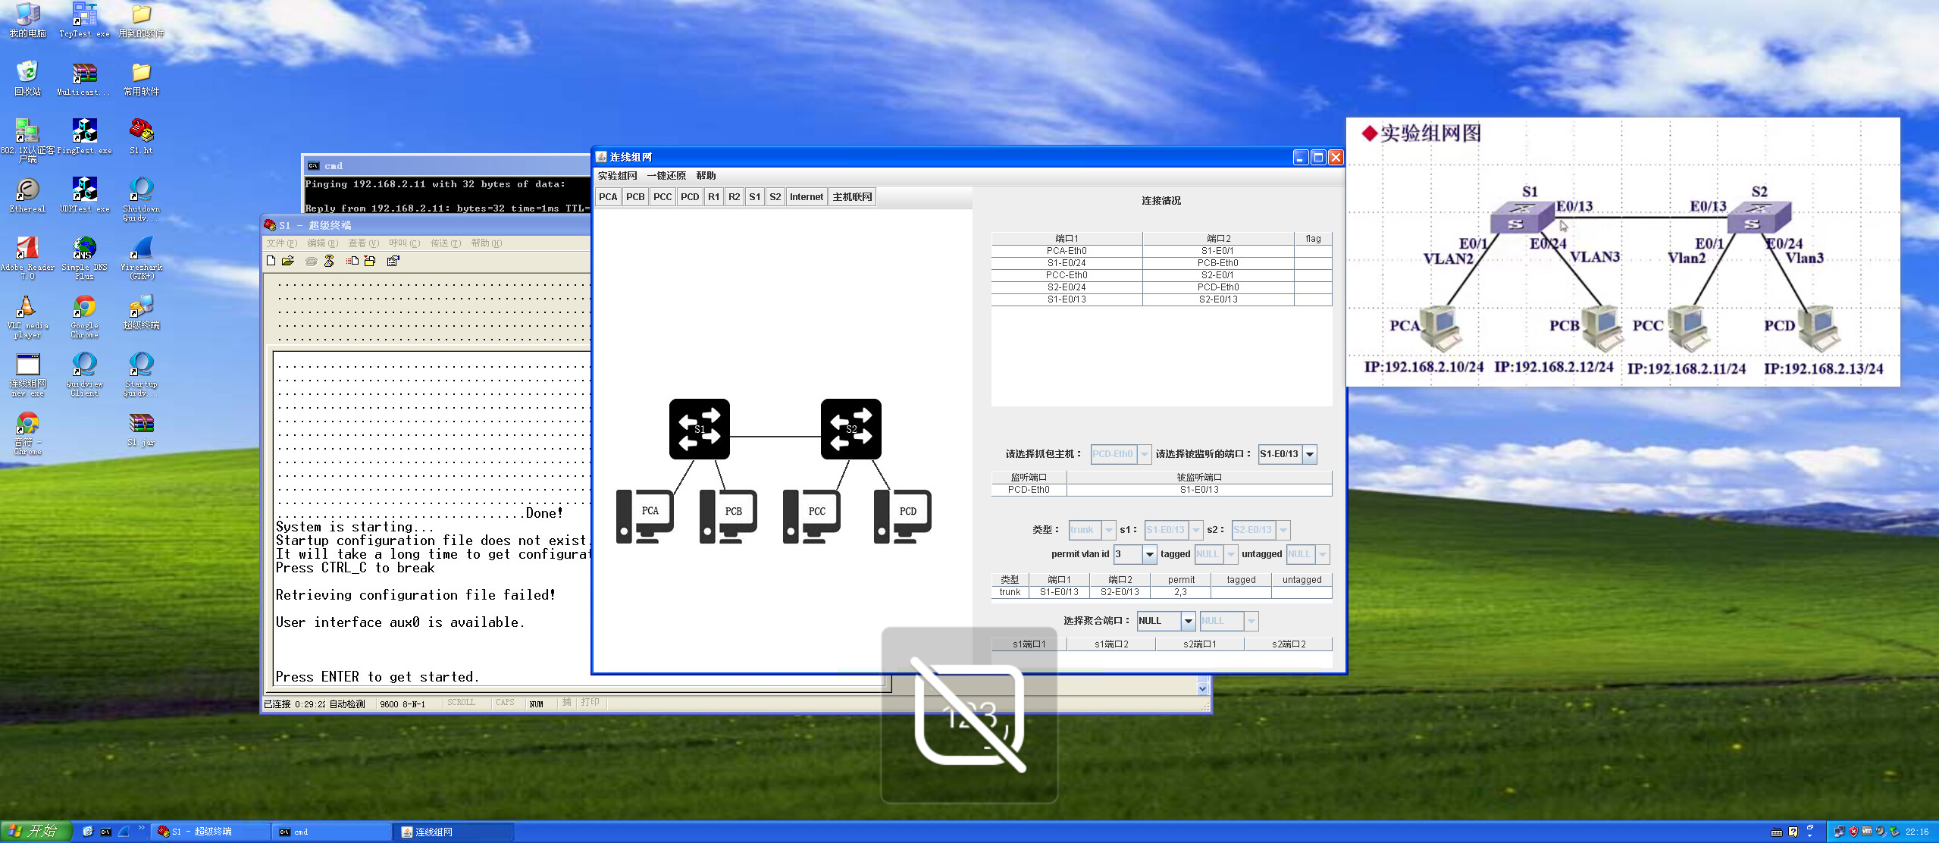

配置s1，s2
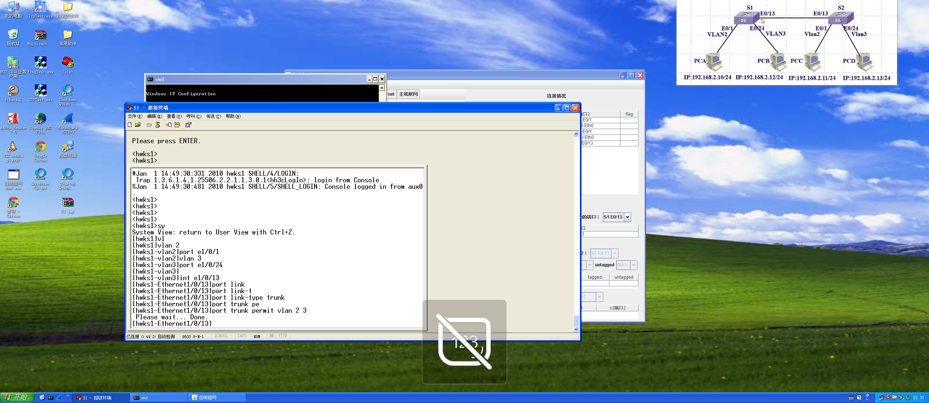
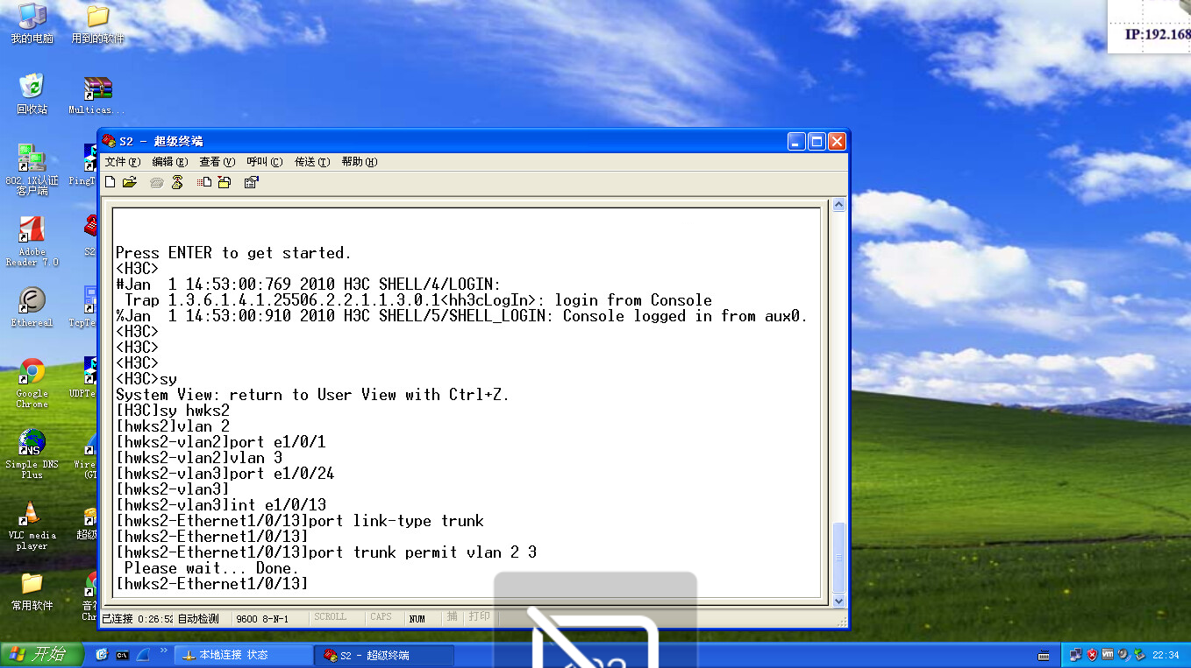

启动抓包软件
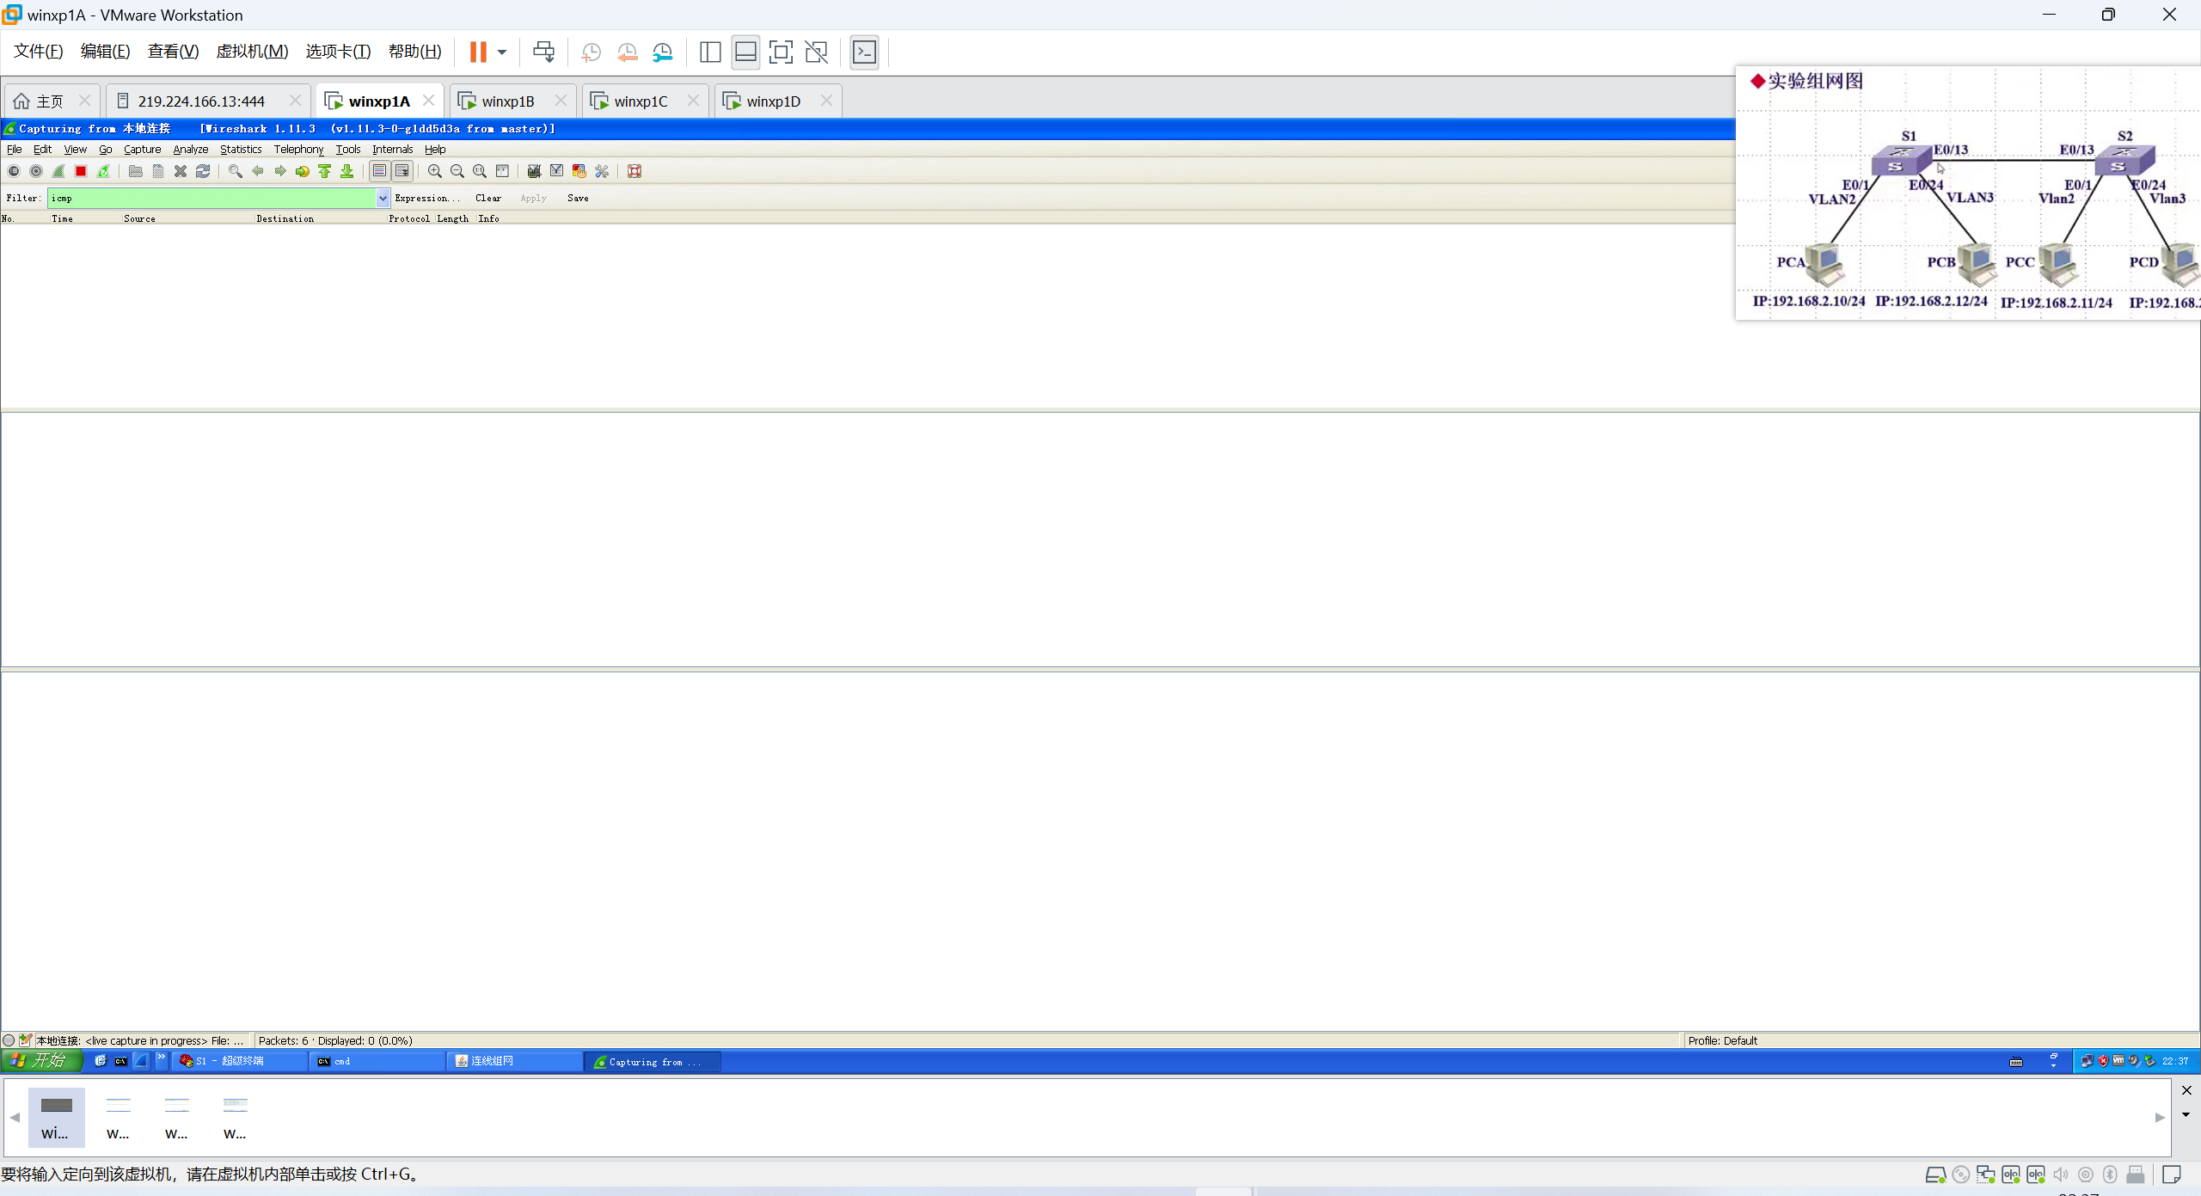

PCA ping PCC

由于重启了实验，此时PCA的MAC地址末四位为2A77，PCC为22CF
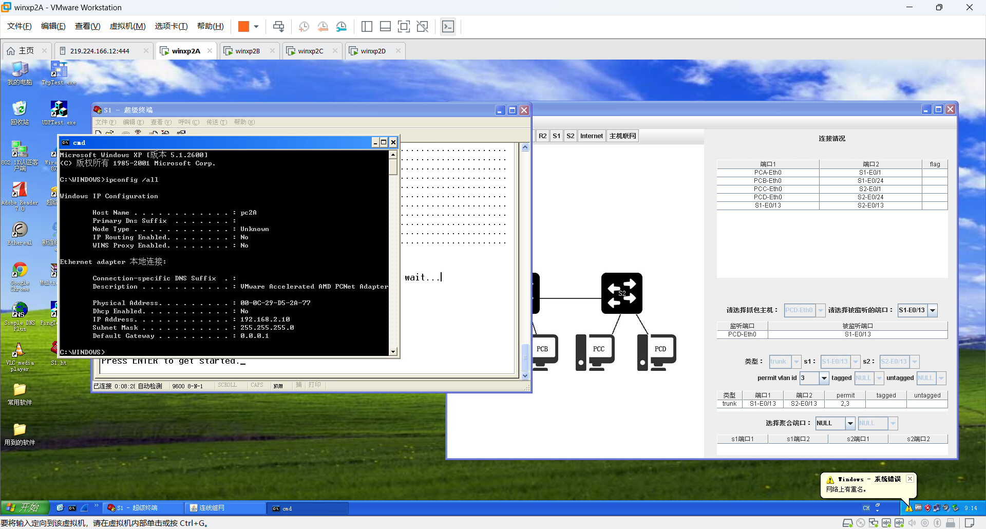
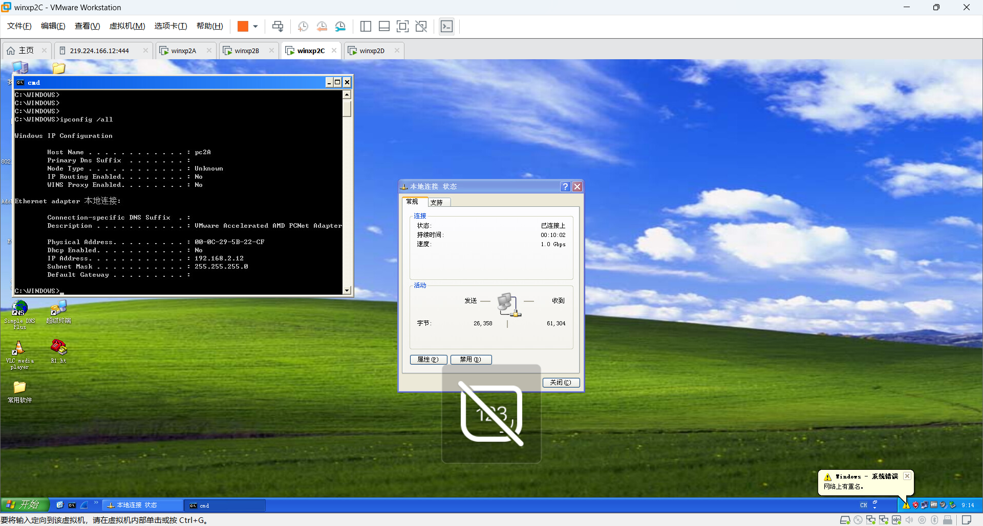
PCA截获的PCA->S1的报文如下
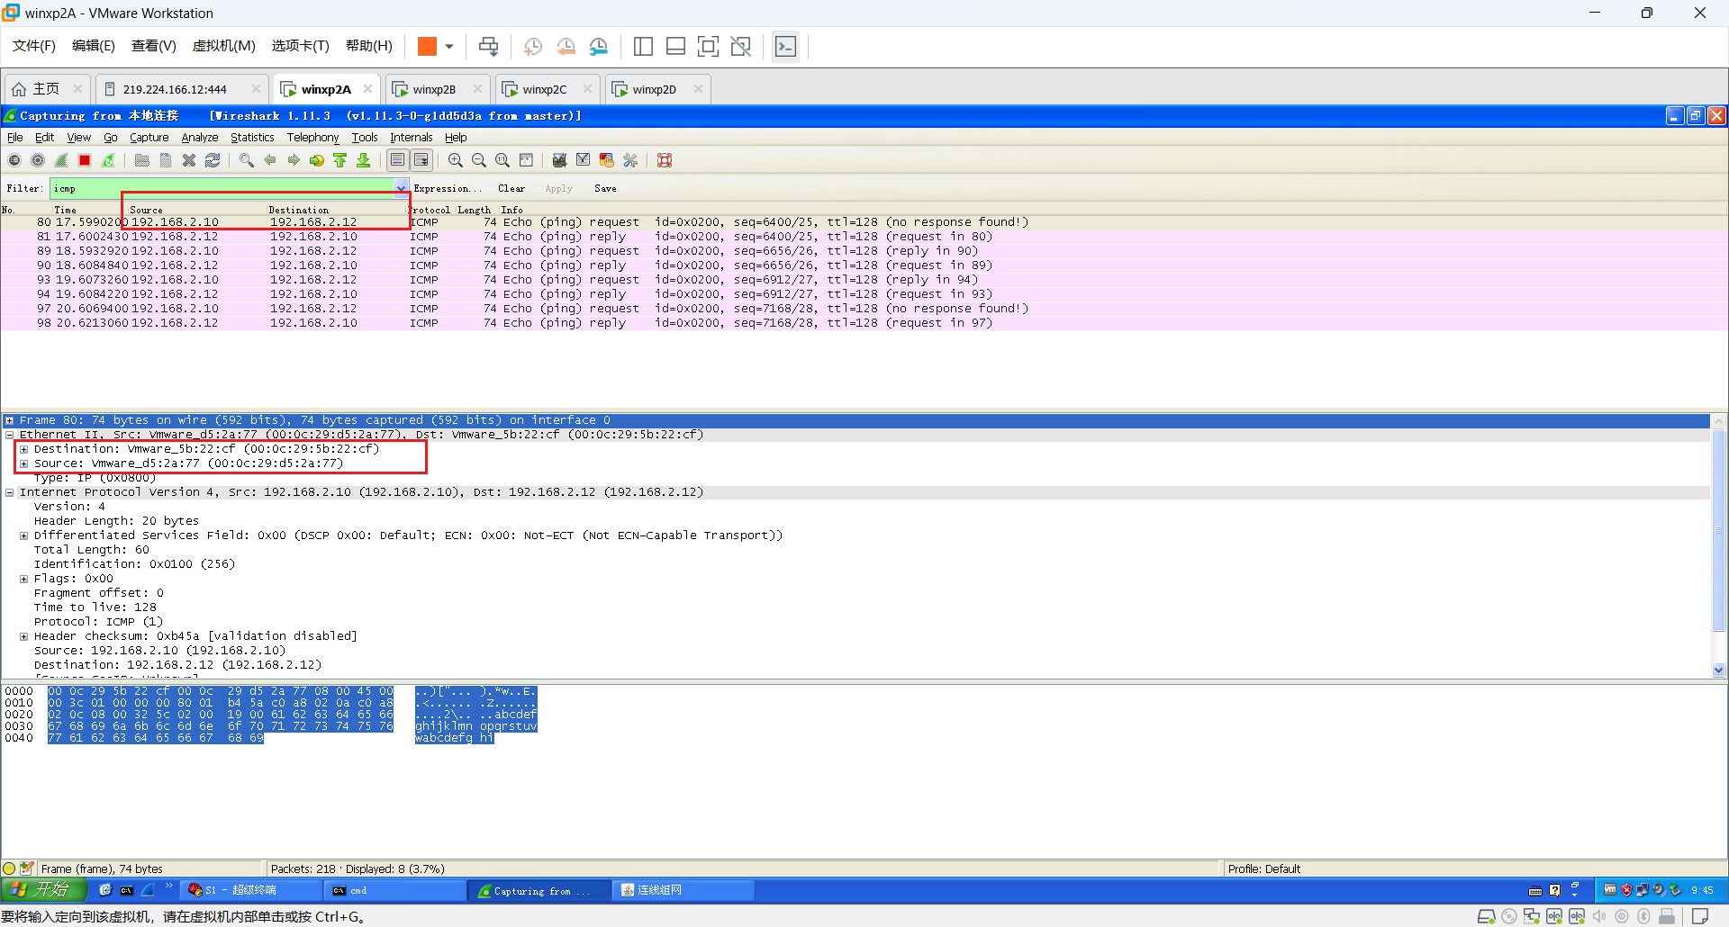

PCD截取的S1->S2的报文如下
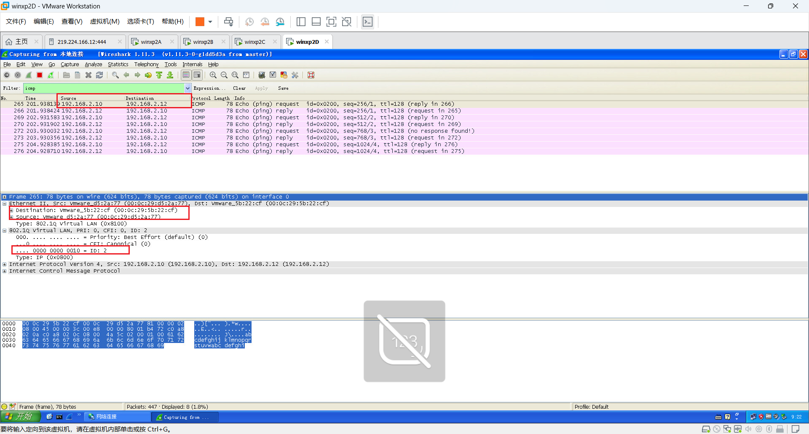

PCC 截获的S2->PCC的报文如下
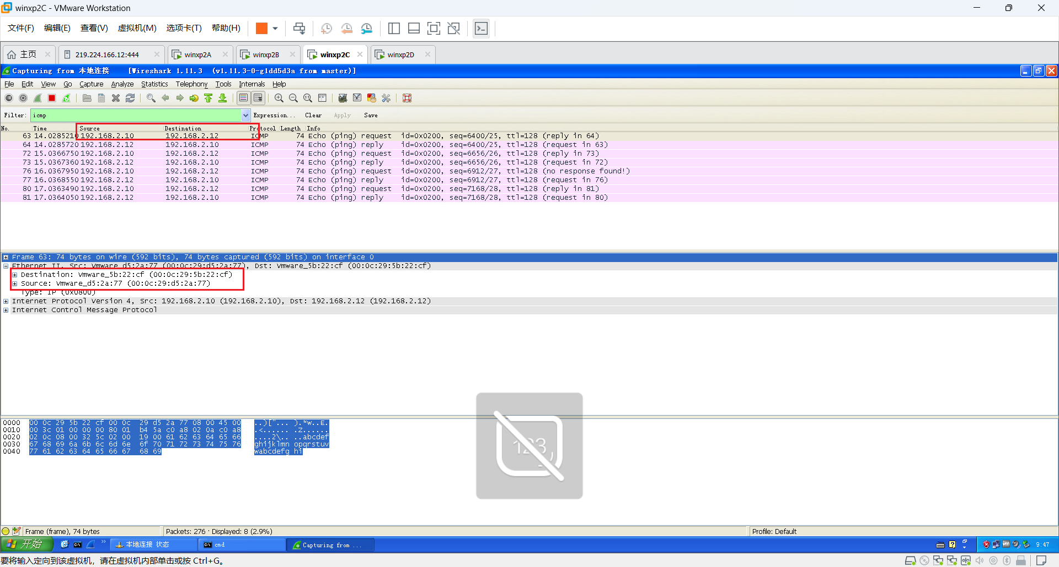

请查看交换机S1的MAC地址表，填写下表，并进一步体会交换机MAC地址表的学习和转发。
解释：以下有一些设备的MAC并没有出现在实验中的设备中（两台交换机和四台PC），基于同一厂商MAC地址的前半段固定的原理，采用互联网查询MAC地址代替。
MAC地址 | 对应的主机 | VLAN ID | State | 端口号 | AGING TIME
38ad-be61-c12e | H3C设备 | 1 | Learned | Ethernet1/0/13 | AGING
38ad-be61-c14f | H3C设备 | 1 | Learned | Ethernet1/0/13 | AGING
3c8c-4069-0c6a | S1 | 1 | Learned | Ethernet1/0/13 | AGING
000c-295b-22cf | PCA | 2 | Learned | Ethernet1/0/13 | AGING
000c-29d5-2a77 | PCC | 2 | Learned | Ethernet1/0/1 | AGING
38ad-be61-c14d | H3C设备 | 2 | Learned | Ethernet1/0/1 | AGING
44a8-4214-d08f | 戴尔设备 | 2 | Learned | Ethernet1/0/1 | AGING
44a8-4214-d090 | 戴尔设备 | 2 | Learned | Ethernet1/0/13 | AGING
000c-2947-5c7e | PCD | 3 | Learned | Ethernet1/0/13 | AGING
000c-296b-28c0 | PCB | 3 | Learned | Ethernet1/0/24 | AGING
38ad-be61-c152 | H3C设备 | 3 | Learned | Ethernet1/0/24 | AGING
44a8-4214-d091 | 戴尔设备 | 3 | Learned | Ethernet1/0/13 | AGING
a036-9f0a-23cd | 英特尔设备 | 3 | Learned | Ethernet1/0/24 | AGING

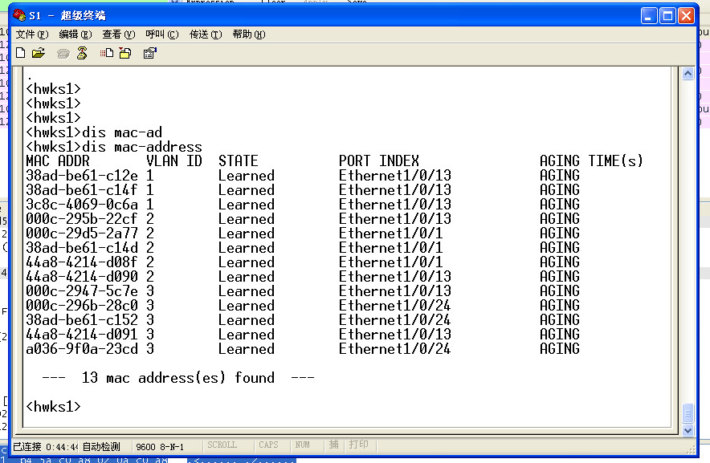
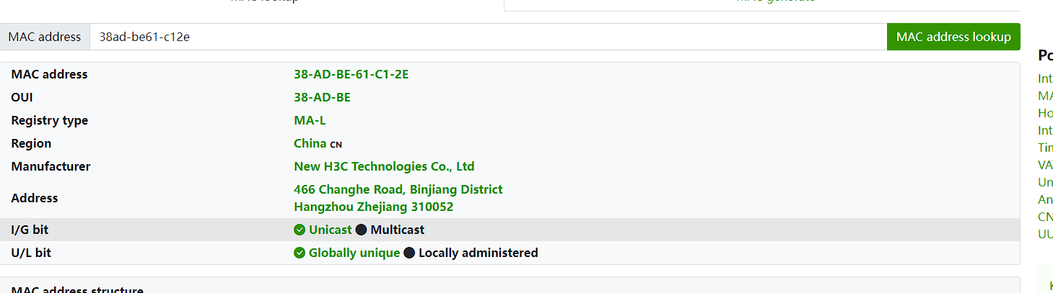
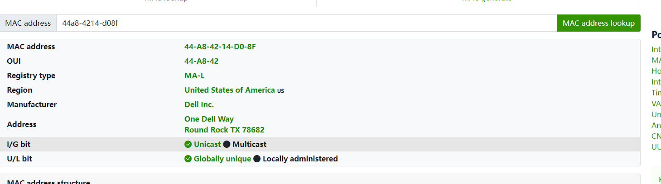
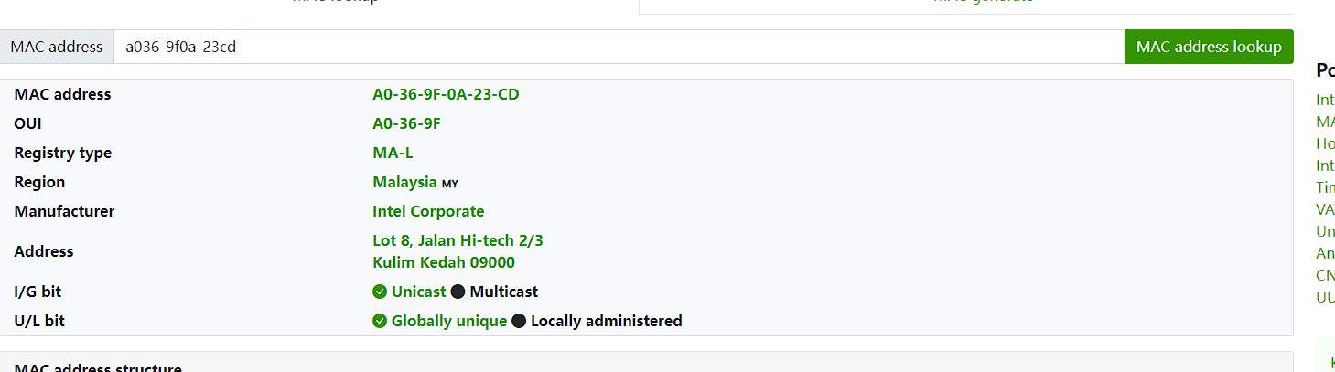

继续前面的实验，如图2-12，对两台交换机的E0/13端口进行设置；执行PCB ping PCD，观察能否ping 通，为什么？
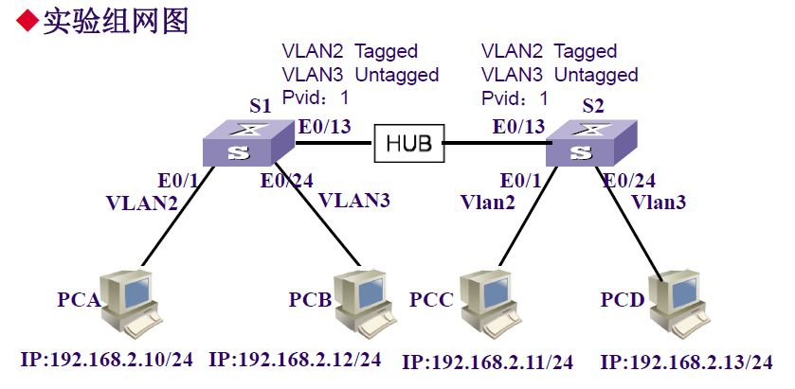
[S1-Ethernet 1/0/13] undo port link-type
[S1-Ethernet 1/0/13] port link-type hybrid
[S1-Ethernet 1/0/13] port hybrid-pvid vlan 1
[S1-Ethernet 1/0/13] port hybrid vlan 3 untagged
同理S2

不可以，实验如下。

配置S1
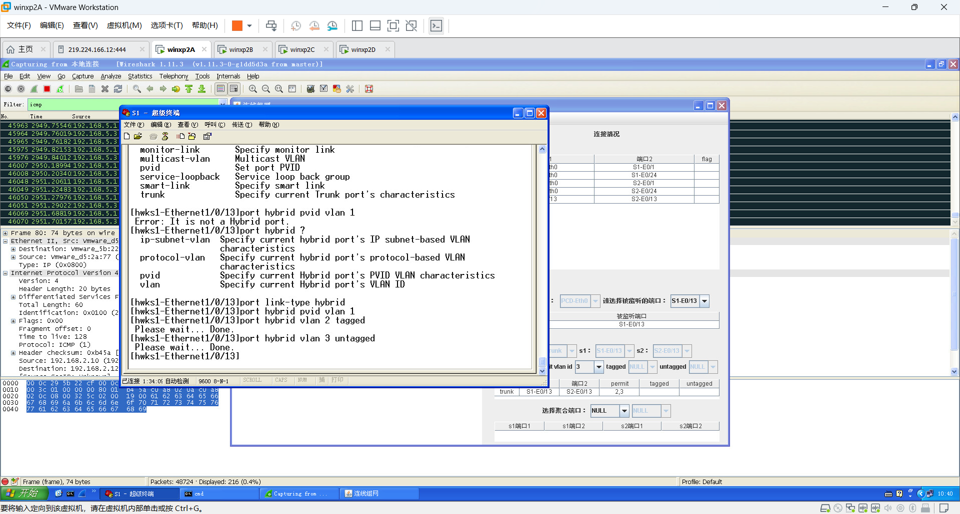

配置S2
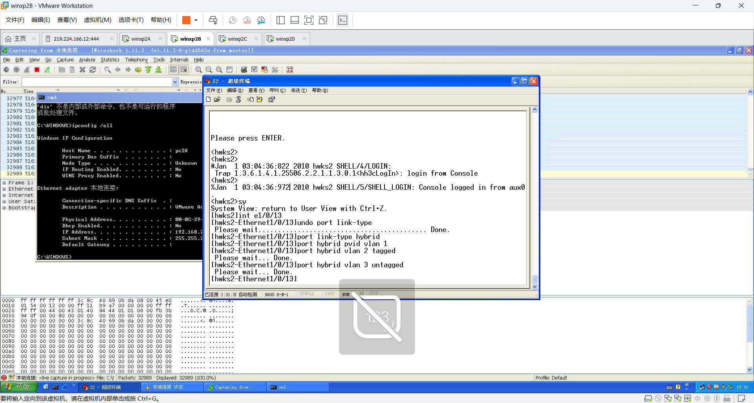

PCB ping PCD
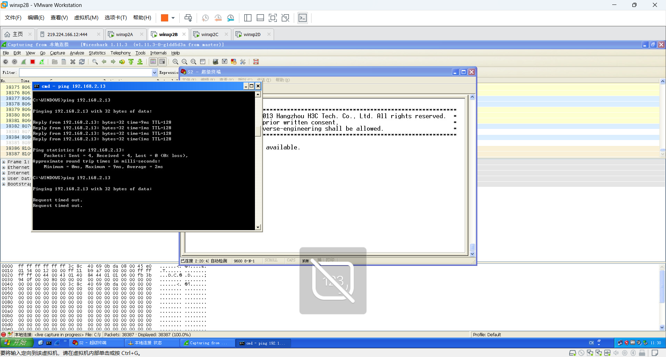
无法ping通。不能ping通是因为s2接受到s1的报文时，发现其没有vlan id，于是默认给它打上pvid =1的tag，然后问题就出现了，pcd的vlan id是3，因此该报文被隔离了。

修改两个交换机的E0/13端口的配置，使PCB和PCD能够ping通，结合各计算机截获报文综合分析，结果填入表-3。
解释：主机端发送和接收的报文没有tag字段，因此vlan id为空，和图中一致。而由于vlan 3被设置为 untagged，所以s1->s2的报文也没有tag字段。

转发过程 | 源MAC地址 | 目的MAC地址 | 源IP地址 | 目的IP地址 | VLAN ID
PCB－>S1 | 000c-296b-28c0 | 000c-2947-5c7e | 192.168.2.11 | 192.168.2.13 | 无
S1－>S2 | 000c-296b-28c0 | 000c-2947-5c7e | 192.168.2.11 | 192.168.2.13 | 无
S2－>PCD | 000c-296b-28c0 | 000c-2947-5c7e | 192.168.2.11 | 192.168.2.13 | 无

若想使得PCB和PCD能够ping 通，应该将pvid修改为3（组网也需要重新设置）。如图所示。

修改pvid，得以ping通
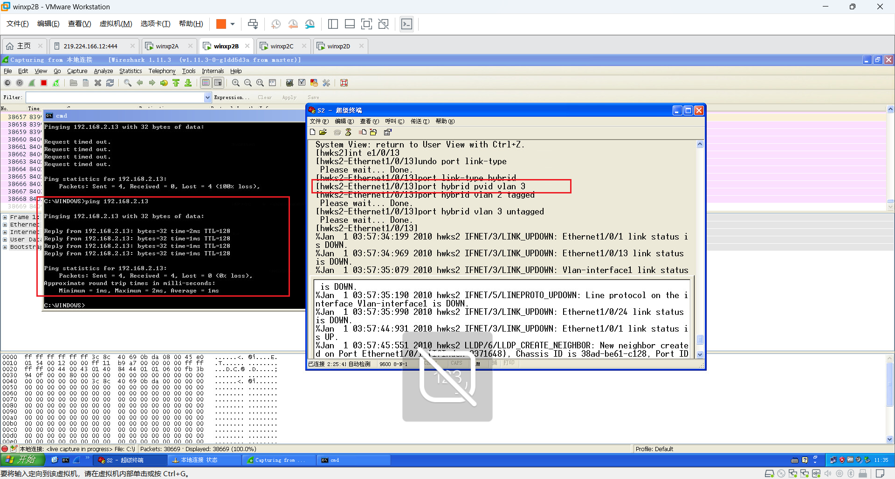

分析报文
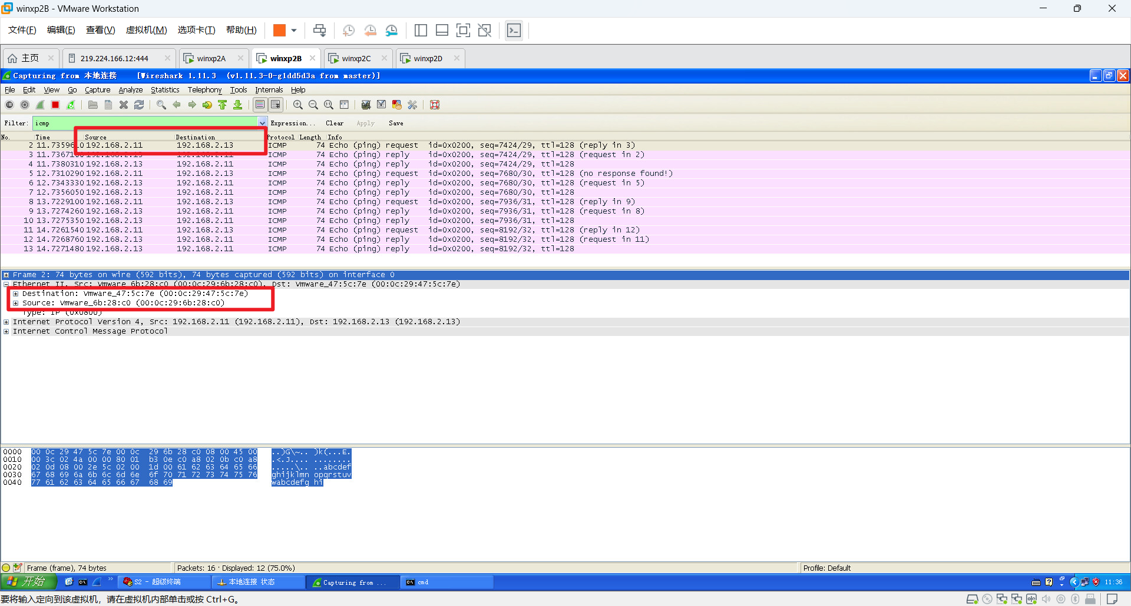
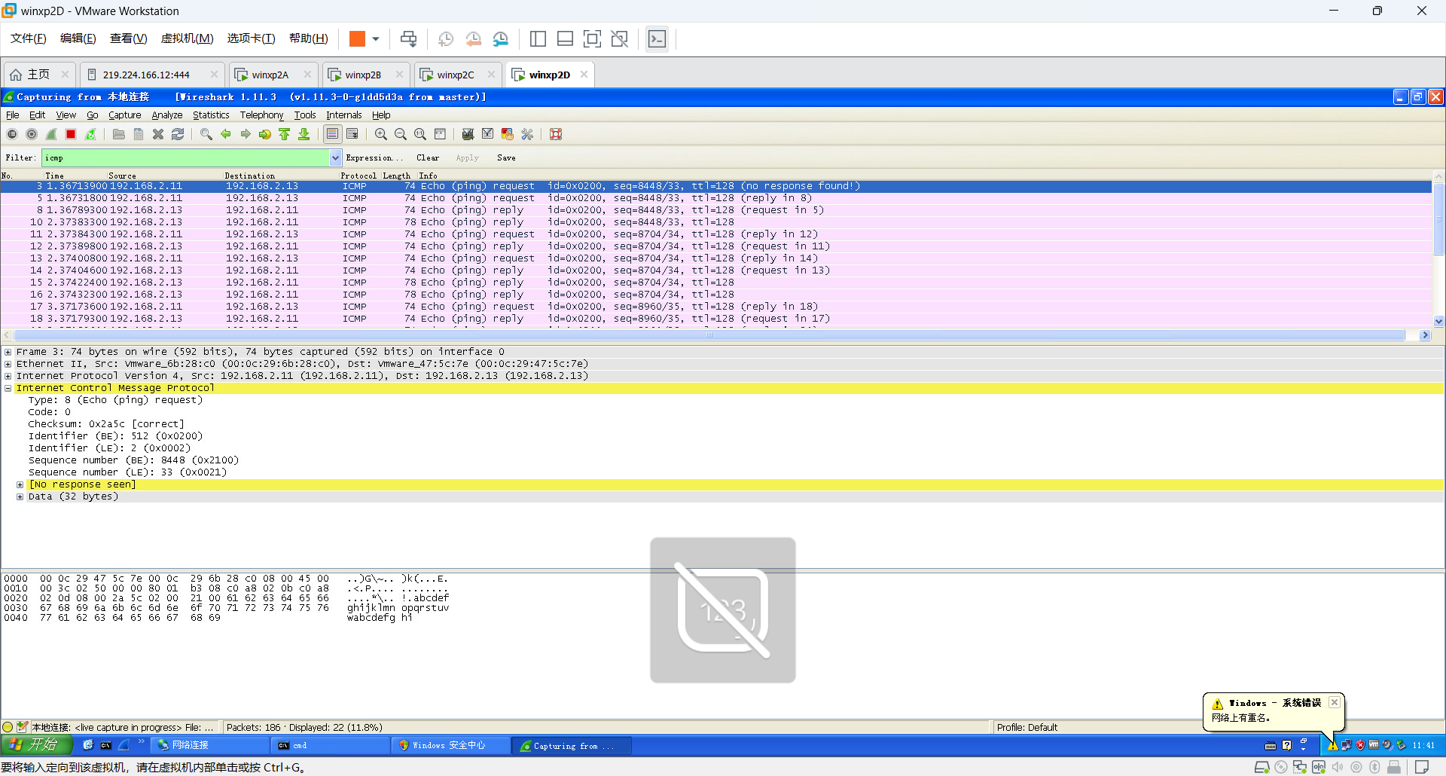
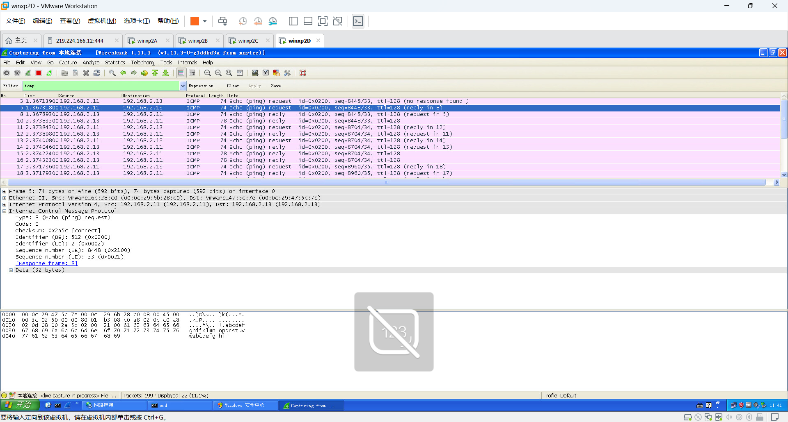

遇到的问题

试了好几次，ping一个不存在的ip地址时，交换机仍然能够学习到PCA的MAC地址，猜测是设备与视频当中的不一样。

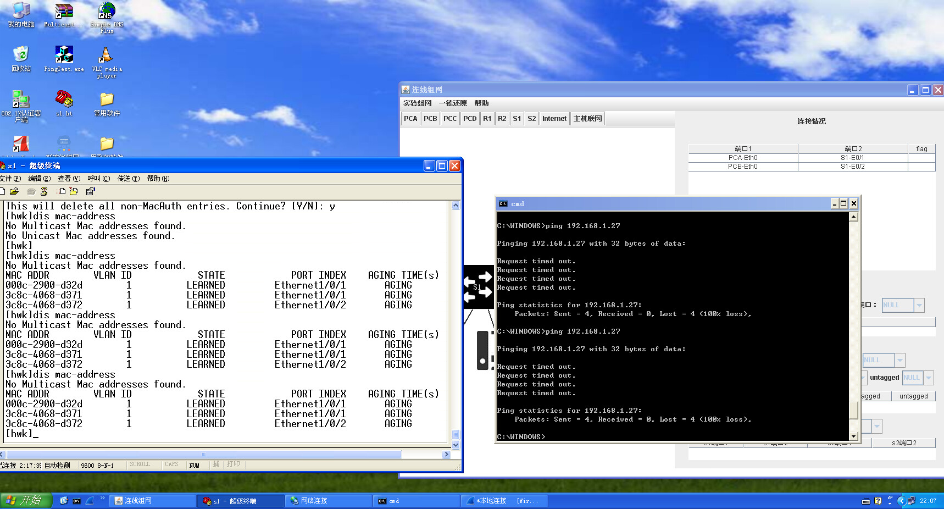
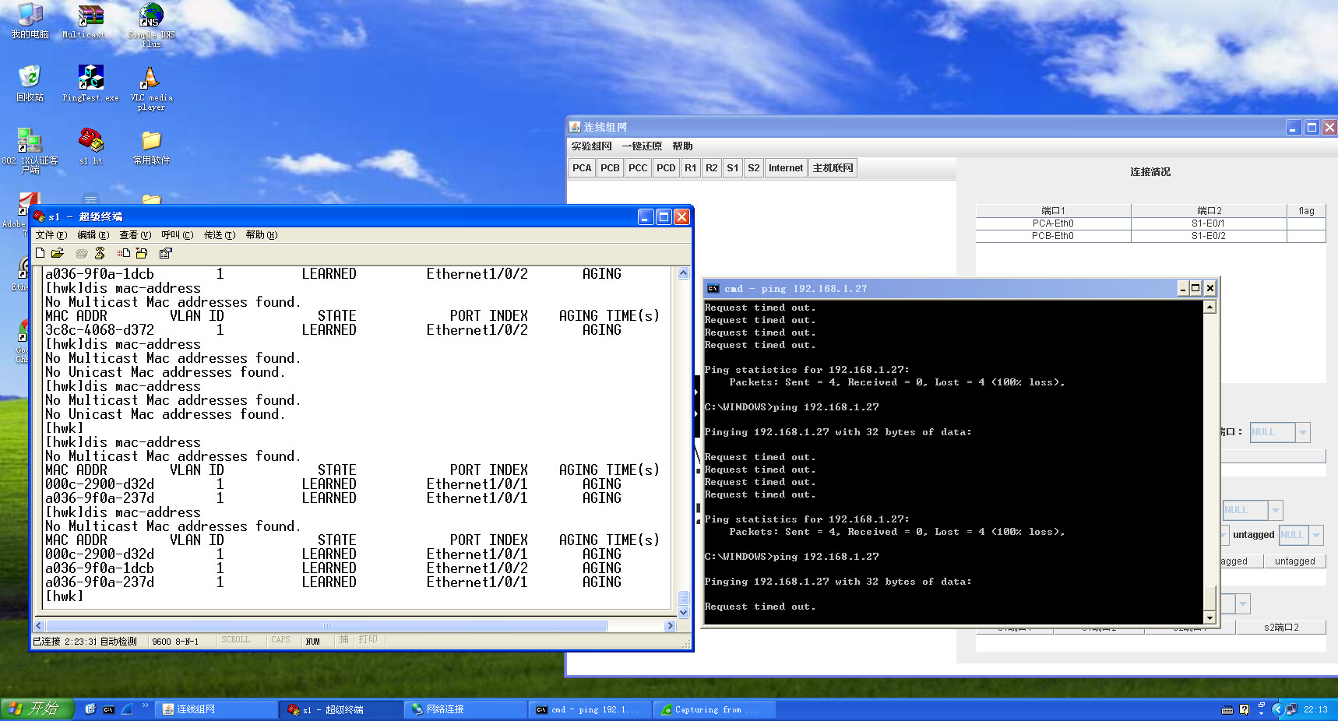

Vlan 实验一开始pca ping pcc 不通，经过检查发现是s2配置错了，并且组网忘记点击提交。
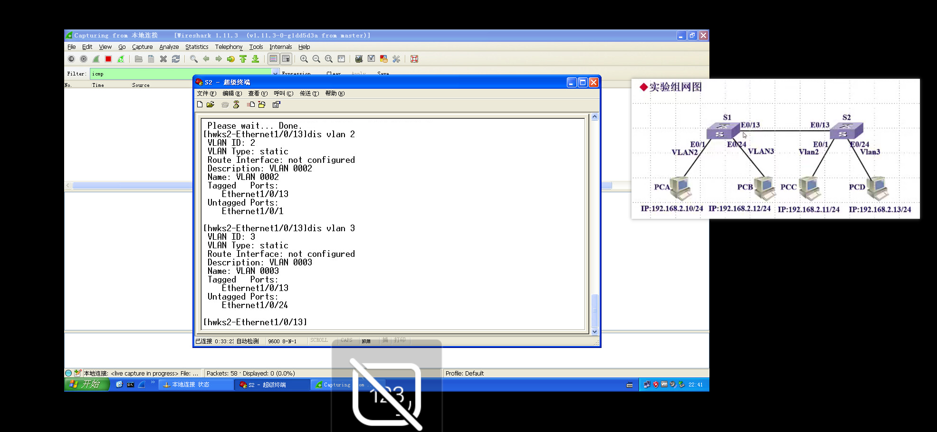

一开始不知道交换机自己的mac地址，上网查阅发现可以用display interface
S1
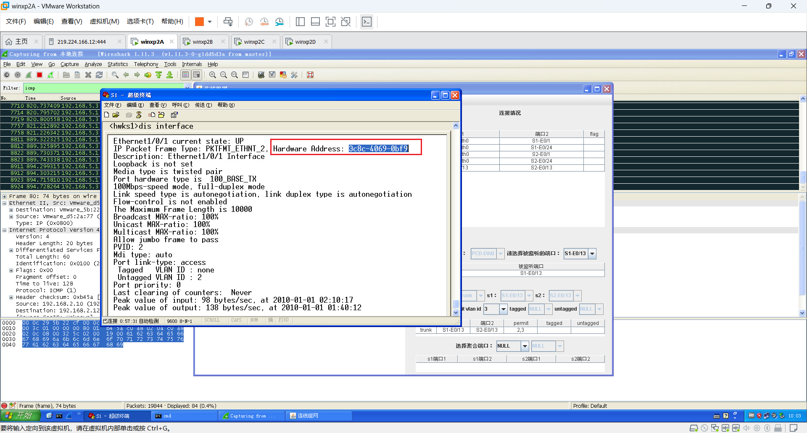
S2
